**BÀI BÁO CÁO CUỐI KỲ MÔN CÔNG NGHỆ JAVA**

HỆ THỐNG ĐẶT VÉ XEM PHIM TRỰC TUYẾN

*Người hướng dẫn*: **GV. Nguyễn Thanh Phong**

*Người thực hiện*: **Nguyễn Bá Thành - 52000717**

**Nguyễn Tấn Thành - 52100841**

**THÀNH PHỐ HỒ CHÍ MINH, NĂM 2023**

**BÀI BÁO CÁO CUỐI KỲ MÔN CÔNG NGHỆ JAVA**

HỆ THỐNG ĐẶT VÉ XEM PHIM TRỰC TUYẾN

*Người hướng dẫn*: **GV. Nguyễn Thanh Phong**

*Người thực hiện*: **Nguyễn Bá Thành - 52000717**

**Nguyễn Tấn Thành - 52100841**

**THÀNH PHỐ HỒ CHÍ MINH, NĂM 2023**

# LỜI CẢM ƠN

Lời đầu tiên, chung em xin chân thành cảm ơn Khoa Công Nghệ Thông Tin, Trường Đại Học Tôn Đức Thắng đã tạo điều kiện về cơ sở vật chất, và mở môn học giup chung em học tập, tìm hiểu và thực hiện bài báo cáo này.

Chung em xin cảm ơn thầy Nguyễn Thanh Phong đã giup đỡ, hướng dẫn, cung cấp kiến thức để chung em có thể hoàn thành bài báo cáo này.

Do kiến thức còn hạn chế, nhiều vấn đề mà chung em còn chưa nắm rõ, thời gian làm bài ít nên bài báo cáo còn nhiều thiếu sót, kính mong nhận được sự nhận xét và góp ý của thầy, cô và các bạn.

Chung em xin chân thành cảm ơn!

**BÁO CÁO ĐƯỢC HOÀN THÀNH TẠI TRƯỜNG ĐẠI HỌC TÔN ĐỨC THẮNG**

Tôi xin cam đoan đây là sản phẩm đồ án của riêng chung tôi và được sự hướng dẫn của thầy Nguyễn Thanh Phong. Các nội dung nghiên cứu, kết quả trong đề tài này là trung thực và chưa công bố dưới bất kỳ hình thức nào trước đây. Những số liệu trong các bảng biểu phục vụ cho việc phân tích, nhận xét, đánh giá được chính tác giả thu thập từ các nguồn khác nhau có ghi rõ trong phần tài liệu tham khảo.

Ngoài ra, trong đồ án còn sử dụng một số nhận xét, đánh giá cũng như số liệu của các tác giả khác, cơ quan tổ chức khác đều có trích dẫn và chu thích nguồn gốc.

**Nếu phát hiện có bất kỳ sự gian lận nào chúng tôi xin hoàn toàn chịu trách nhiệm về nội dung đồ án của mình.** Trường đại học Tôn Đức Thắng không liên quan đến những vi phạm tác quyền, bản quyền do chung tôi gây ra trong quá trình thực hiện (nếu có).

TP. Hồ Chí Minh, ngày 31 tháng 03 năm 2023

Tác giả

***Nguyễn Bá Thành Nguyễn Tấn Thành***

**TPHẦN XÁC NHẬN VÀ ĐÁNH GIÁ CỦA GIẢNG VIÊN**

#### Phần xác nhận của GV hướng dẫn

Tp. Hồ Chí Minh, ngày tháng năm (ký và ghi họ tên)

#### Phần đánh giá của GV chấm bài

Tp. Hồ Chí Minh, ngày tháng năm (ký và ghi họ tên)

# MỤC LỤC

# CHƯƠNG 1: TỔNG QUAN ĐỀ TÀI

## Lý do chọn đề tài:

Trong thời đại ngày nay, cuộc cách mạng công nghiệp 4.0 đang phát triển mạnh mẽ, công nghệ thông tin đang dần phục vụ nhu cầu của con người trong mọi lĩnh vực của đời sống và xã hội. Khi mà ngày xưa mọi nhu cầu về dịch vụ, thương mại mà trước đây chỉ có thể giao dịch bằng tay, khách hàng phải đến tận nơi để giao dịch. Thì ở một số rạp chiếu phim, vẫn còn sử dụng hệ thống cũ như:

* + - Việc mua vé xem phim trực tiếp, người dùng phải **đến tận nơi** để có thể mua vé, và nếu gặp những bộ phim bom tấn thì không tránh khỏi việc **xếp hàng dài** để

có thể mua được vé.

* + - Cùng với đó, khách hàng còn phải **đứng ở bảng tin** để chọn phim điều này sẽ

**tiêu tốn** của người dùng một **lượng lớn thời gian.**

* + - Ngoài ra, việc thanh toán bằng tiền mặt, vì lí do có quá nhiều khách, sẽ gặp nhiều bất lợi, như: **không thể quản lý** được, hay khiến nhân viên **không có tiền thối** cho khách hàng, **đưa nhầm tiền**,...

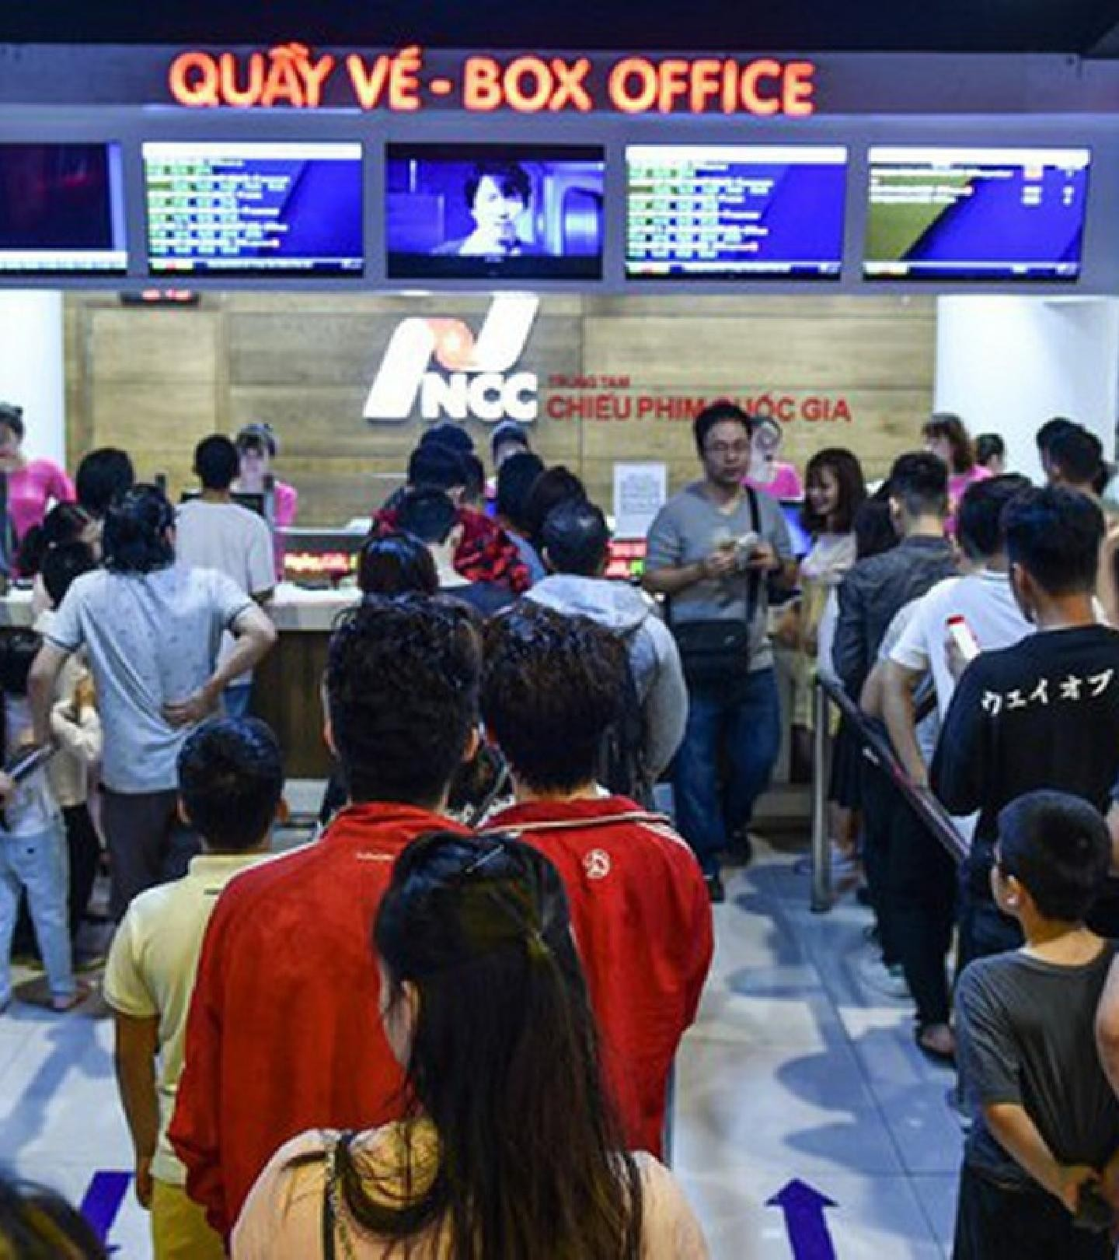

Hình 1.1. Hệ thống cũ (đặt vé trực tiếp)

* Và chính vì những lý do trên, nên nhóm em đã chọn đề tài:

#### "Giao diện cho hệ thống đặt vé xem phim trực tuyến".

Nhằm làm tiền đề để tạo ra một website đặt vé,

đáp ứng nhu cầu và đem lại sự thuận tiện nhất có thể đến với khách hàng

## Mục tiêu đề tài:

Với đề tài này của nhóm, chúng em sẽ giúp:

* + - **Khách hàng**, có thể:
      * **Tiết kiệm** được **thời gian**.
      * Có **thêm thời gian cân nhắc** và lựa chọn bộ phim để giải trí
      * X**em trước** trailer, **biết trước** diễn viên, thể loại, chọn đung phim phù hợp với sở thích.
      * **Dễ dàng tra cứu** lịch chiếu phim tại các cụm rạp gần bạn để lựa chọn thời điểm xem phim phù hợp.
      * Có thêm nhiều **khuyến mãi** *(chương trình tích điểm)* áp dụng khi đặt vé trực tuyến.
    - **Nhân viên**, có thể:
      * Giảm thiếu số lượng khách thanh toán tiền mặt. Từ đó, dễ dàng **quản lý được tiền bạc**.
      * Thủ tục thanh toán nhanh gọn. Giup giảm tình trạng khách quá xếp hàng quá đông.

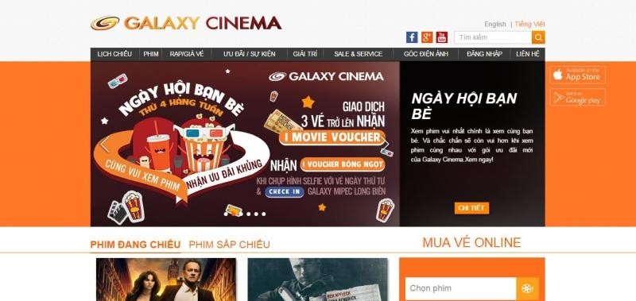

Hình 1.2. Website đặt vé xem phim trực tuyến

## Phạm vi đề tài

* + - Đối tượng nghiên cứu:
      * Website bán nông sản trực tuyến.
    - Phạm vi nghiên cứu:
      * Xây dựng Website đặt vé xem phim trực tuyến
      * Các chức năng cơ bản của website đặt vé xem phim trực tuyến

## Phương pháp nghiên cứu

* + - Tìm hiểu các tài liệu, website liên quan để xây dựng đề tài.
    - Tìm hiểu công nghệ lập trình Website

## Ý nghĩa thực tiễn

* + - giúp những khách hàng khi xem phim:
      * Có thể xem với tâm trạng thoải mái nhất (không phải xếp hàng, chen lấn, xô đẩy,...)
      * Không phải gặp trường hợp quên tiền, chạy về nhà lấy. (làm lỡ thời gian phim)
      * Xem được bộ phim yêu thích, thu vị
      * Tránh được những bộ phim không phù hợp với mình
    - Lợi ích tài chính:
      * Giúp xác định và phân tích nhu cầu khách hàng sử dụng dịch vụ của rạp: Nhu cầu mua vé nhanh chóng mà không cần tốn nhiều thời gian ở quầy vé, nhu cần hoàn vé và đổi vé khi cần thiết, từ đó mang lại trải nghiệm tối ưu nhất cho khách hàng.
      * Tăng cường hiệu suất hoạt động của rạp: Dự án đưa ra các biện pháp nhằm tối ưu hóa quy trình hoạt động của các bộ phận khác nhau nhằm tăng cường hiệu suất làm việc của nhân viên, tự động hóa những quy trình trên hệ thống nhằm giảm sai sót phát sinh, giảm khối lượng công việc cho nhân viên và có thể giảm chi phí nhân sự, đồng thời giảm thiểu thời gian chờ đợi của khách hàng và tăng doanh thu của rạp.
      * Cải thiện chất lượng dịch vụ: Dự án giúp cải thiện chất lượng dịch vụ bằng cách tự động hóa những quy trình hoàn vé, đổi vé, mua vé và in vé tự động, giúp khách hàng có thêm nhiều sự lựa chọn khi đến sử dụng dịch vụ của rạp.
  1. **Cấu trúc báo cáo**
* **Phần 1:** Tổng quan đề tài
* **Phần 2:** Cơ sở lý thuyết
* **Phần 3:** Phân tích và thiết kế
* **Phần 4:** Hiện thực hệ thống
* **Phần 5:** Demo
* **Phần 6:** Kết luận

## Mô tả hệ thống bằng ngôn ngữ tự nhiên

### Bước 1: Mục đích của hệ thống:

Hệ thống trang web phục vụ quản lý chuỗi rạp chiếu phim, đặt vé online, đặt vé tại quầy quản lý phim, quản lý lịch chiếu, xem thống kê doanh thu…

### Bước 2: Phạm vi hệ thống:

Những người được vào hệ thống và chức năng mỗi người được thực hiện khi vào hệ thống này được quy định như sau:

* Thành viên hệ thống:
  + Đăng nhập
  + Đăng xuất
  + Đổi mật khẩu cá nhân
* Khách hàng:
  + Đăng ký thành viên
  + Mua vé online (chọn phim, chọn lịch, chọn phòng chiếu, chọn chỗ ngồi, chọn đồ ăn, thanh toán)
  + Bán vé cho khách tại quầy (chọn phim, chọn lịch, chọn phòng chiếu, chọn chỗ ngồi, chọn đồ ăn, thanh toán)
  + Bán đồ ăn( đồ ăn theo combo, theo lẻ)
  + Quản lí thông phim: thêm, xóa, sửa phim
  + Quản lí thông tin lịch chiếu
  + Quản lí thông tin phòng chiếu
  + Quản lí thông tin đồ ăn
  + Xem thống kê(Xem thống kê theo phim,, theo chi nhánh thống kê tổng doanh thu theo thời gian, )
* Nhân viên quản trị:
  + Quản lý thông tin nhân viên trong hệ thống

Những chức năng không đề cập đến thì mặc định là không thuộc phạm vi của hệ thống.

# CHƯƠNG 2: CƠ SỞ LÝ THUYẾT

## Html and Thymeleaf:

Thymeleaf sử dụng các thẻ **HTML** làm view và tham gia vào file html dưới dạng các thuộc tính của các thẻ html. Do đó không cần phải thêm bất cứ loại thẻ **non-HTML** nào cả. Ví dụ với **JSP** nếu muốn sử dụng các thẻ chuẩn của jsp như **JSTL** thì cần có taglib, thới Thymeleaf thì không cần sử dụng bất kỳ loại thẻ nào khác html nên được gọi là **non-HTML**.

Thông thường với các view như jsp, jsf muốn nhìn thấy được sự thay đổi của giao diện phải nhấn refresh lại trang web. Với Thymeleaf ta có thể xem các thay đổi trên giao diện mà không cần tải lại trang

HTML THYMELEAF: Template này cho phép bất kỳ loại đầu vào là các file **HTML** như **HTML5, HTML4 và XHTML**. Việc kiểm tra tính hợp lệ hoặc tính đúng đắn sẽ được thực hiện và cấu trúc mẫu (hoặc code mẫu) sẽ được ưu tiên ở mức độ cao nhất trong đầu ra.

JAVASCRIPT TEMPLATE: cho phép xử lý các tệp **JavaScript** trong ứng dụng Thymeleaf. Điều này có nghĩa là có thể sử dụng dữ liệu mô hình bên trong các tệp **JavaScript** theo cùng cách thực hiện trong các tệp **HTML**. Chế độ template **JAVASCRIPT** được coi là văn bản và do đó, nó sử dụng cú pháp đặc biệt giống như chế độ template **TEXT**.

CSS TEMPLATE: Template này sẽ cho phép xử lý các tệp **CSS** liên quan đến ứng dụng Thymeleaf. Tương tự như chế độ template **JAVASCRIPT**, chế độ template **CSS** cũng là một chế độ văn bản và sử dụng cú pháp xử lý đặc biệt từ chế độ template **TEXT**.



## Css and Bootstrap:

Bootstrap là 1 framework HTML, CSS, và JavaScript cho phép người dùng dễ dàng thiết kế website theo 1 chuẩn nhất định, tạo các website thân thiện với các thiết bị cầm tay như mobile, ipad, tablet,...

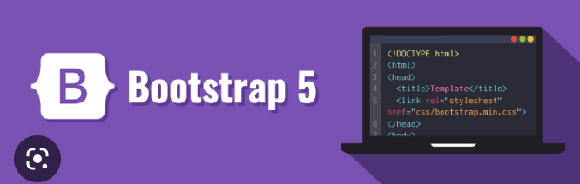

## JavaScript and Jquery:

jQuery là một thư viện JavaScript nhỏ gọn, chạy nhanh. jQuery giải quyết các vấn đề tương tác với HTML, bắt sự kiện, hiệu ứng động ... trở lên rất đơn giản.

Mọi tính năng của jQuery thực ra nó bao bọc các lệnh, hàm của JavaScript nên để hiểu jQuery bạn cần hiểu về HTML cơ bản cũng như CSS cơ bản trước.

Các tính năng chính jQuery cung cấp gồm:

* Tương tác với HTML/DOM
* Tương tác với CSS
* Bắt và xử lý sự kiện HTML
* Các hiệu ứng và chuyển động trong HTML
* AJAX (Asynchronous JavaScript and XML)
* JSON parsing
* Các tiện ích xây dựng sẵn

## Spring MVC and Spring Boot:

Spring MVC và Spring Boot là hai framework phổ biến để xây dựng ứng dụng web trên nền tảng Java.

Spring MVC là một framework phát triển ứng dụng web theo mô hình MVC (Model-View-Controller). Nó cung cấp các thành phần cốt lõi để xây dựng ứng dụng web như DispatcherServlet, các lớp controller, view resolver, các tag của JSTL (JavaServer Pages Standard Tag Library), và các class hỗ trợ tạo ra các trang HTML. Spring MVC cũng cung cấp các tính năng như xử lý và kiểm tra dữ liệu đầu vào, quản lý phiên, bảo mật và xử lý lỗi.

Spring Boot là một framework để xây dựng và triển khai các ứng dụng Java độc lập. Nó giúp các nhà phát triển tạo ra các ứng dụng nhanh chóng bằng cách cung cấp các cấu hình mặc định và tự động cấu hình phụ thuộc. Spring Boot cũng cung cấp một bộ công cụ để quản lý các tệp cấu hình và giúp việc triển khai ứng dụng trở nên dễ dàng hơn.

Một điểm khác biệt quan trọng giữa Spring MVC và Spring Boot là trong cách chúng được sử dụng. Spring MVC là một framework để xây dựng các ứng dụng web truyền thống, trong khi Spring Boot được sử dụng để triển khai các ứng dụng độc lập với máy chủ (serverless) hoặc các dịch vụ điện toán đám mây (cloud services) như Amazon Web Services hay Microsoft Azure.

## Spring Security:

Spring Security là một framework phát triển bảo mật ứng dụng trên nền tảng Spring. Nó cung cấp các tính năng để bảo vệ ứng dụng khỏi các cuộc tấn công và giúp quản lý việc xác thực, phân quyền và xử lý các sự kiện liên quan đến bảo mật.

Spring Security có các tính năng chính sau:

Xác thực (Authentication): Spring Security cung cấp các cơ chế xác thực để xác định danh tính của người dùng bao gồm xác thực bằng tài khoản và mật khẩu, xác thực bằng mã thông báo và xác thực bằng thẻ thông tin.

Phân quyền (Authorization): Spring Security cung cấp các cơ chế phân quyền để kiểm soát quyền truy cập của người dùng vào các tài nguyên khác nhau của ứng dụng.

Xử lý lỗ hổng bảo mật (Security Vulnerability Handling): Spring Security giúp ngăn chặn các cuộc tấn công bằng cách cung cấp các tính năng như bảo vệ khỏi tấn công Cross-Site Request Forgery (CSRF), XSS, SQL injection, Session fixation và clickjacking.

Tích hợp với các framework khác: Spring Security có thể tích hợp với các framework khác của Spring như Spring MVC, Spring Boot, Spring Cloud và Spring Data.

# CHƯƠNG 3: PHÂN TÍCH VÀ THIẾT KẾ HỆ THỐNG

## Đặc tả hệ thống:

### Đặc tả hệ thống:

* + - * Đặt vé xem phim qua website nhằm giup khách hàng có thể mua vé xem phim một cách thuận tiện và thoải mái hơn.
      * Để mua sản phẩm, khách hàng cần phải đăng ký tài khoản cá nhân. Sau đó, khách hàng sẽ tiến hành đăng nhập vào Website để có thể đặt vé. Để đăng ký được tài khoản, khách hàng cần cung cấp các thông tin cá nhân (họ tên, số điện thoại, email, ngày sinh, số điện thoại,...). Và nhấn “Đăng ký thành viên”. Sẽ có một mã OTP gửi về email khách hàng (mà khách hàng vừa nhập). Sau khi xác nhận thành công, hệ thống sẽ tự động
      * Khi đăng nhập thành công, từ nut “chuông” trên trang chủ, sẽ hiện thông báo “Chào mừng ….” khách hàng
      * Khi mật khẩu của khách hàng bị mất hay quên, khách hàng có thể ấn “quên mật khẩu”, sẽ có một “mật khẩu tạm thời” được gửi tới email. Khách hàng nhập “mật khẩu tạm thời”, thì có thể đăng nhập, rồi sau đó, tiến hành đổi mật khẩu mới.
      * Sau khi đăng nhập vào website, khách hàng có thể tìm kiếm phim hoặc chọn một bộ phim bất kì trên trang chủ. Sau khi chọn bộ phim đó, khách hàng có thể tiến hành đặt vé.
      * Trong quá trình đặt vé, khách hàng sẽ tiến hành chọn “Mua vé”, website sẽ hiển thị bộ phim ở phòng nào, suất nào, ngày bao nhiêu,... Sau đó, khách hàng “Đặt vé”, website sẽ chuyển sang chức năng “chọn ghế”. Trong luc đặt vé, sẽ có 5 phut đếm ngược, nên khách hàng phải nhanh chóng chọn ghế. Sau khi chọn ghế xong, khách hàng có thể tiến hành chọn “phương thức thanh toán”. Tại phương thức thanh toán, khách hàng có thể chọn “Thanh toán trực tiếp tại rạp”, hay

“Thanh toán trước qua thẻ ngân hàng”. Website sẽ hiện cập nhật “tổng tiền cần thanh toán”. Sau khi khách hàng nhấn “thanh toán”.,

* + - * Nếu “Thanh toán thành công”, hệ thống sẽ hiện thông báo. Tại trang chủ (biểu tượng cái chuông) cũng đều hiện thông báo đặt vé (thành công). Và một cái chi tiết vé (đã đặt), cũng sẽ gửi về email.
      * Người dùng cũng có thể xem được “lịch sử đặt vé”, “lịch sử thanh toán” và “lịch sử hóa đơn”, tại “Hồ sơ người dùng”. Tại “Hồ sơ người dùng”, khách hàng có thể cập nhật/thêm/ xóa thông tin cá nhân.
      * Với phương thức “Thanh toán trước qua thẻ ngân hàng”, khách hàng cần nhập thông tin thẻ thì mới có thể thanh toán được.
* Với admin, có thể quản lý suất chiếu, quản lý dịch vụ (bắp, nước), quản lý khuyến mãi,...

### Yêu cầu chức năng:

* **Phạm vi hệ thống:** khách hàng, admin
* **Các hệ thống liên quan:** ngân hàng, ví điện tử

#### Chức năng:

* + **Khách hàng** có thể:
    - Đăng ký
    - Đăng nhập
    - Đăng xuất
    - Tìm kiếm phim
    - Đặt vé
    - Thanh toán
    - Xem lại thông tin vé
    - Quản lý tài khoản cá nhân
    - Bình luận phim
  + **Admin** có thể:
    - Đăng nhập
    - Đăng xuất
    - Quản lý phim
    - Quản lý rạp
    - Quản lý suất chiếu
    - Quản lý phòng chiếu

### Yêu cầu phi chức năng:

* + - * **HIệu suất:** Thời gian xử lý các thao tác tìm kiếm dưới 4s
      * **Sao lưu:** Việc sao lưu phải diễn ra mỗi 8 giờ gồm bản sao lưu thông tin

nhân viên, quản lý, các báo cáo tài chính,… và hệ thống sẽ có khả năng lưu trữ dung lượng lớn các dữ liệu đã sao lưu

* + - * **Khả năng tiếp cận:** Hệ thống thân thiện, dễ dùng, cung cấp đầy đủ thông tin cho người sử dụng
      * **Bảo mật:** đảm bảo an toàn thông tin người dùng bằng các xác nhận mật khẩu.
      * **Bảo trì:** đảm bảo dữ liệu không bị mất hay thay đổi trong quá trình bảo trì
      * **Khả năng tương thích:** Hệ thống tương tác được với các máy khác nền tảng

## Danh mục các tác nhân (actor) của hệ thống:

Bảng 3.1. Danh sách các tác nhân của hệ thống

|  |  |
| --- | --- |
| **Khách hàng** | **Mối quan tâm** |
| Khách hàng | Là những người mua vé xem phim và sử dụng dịch vụ của rạp  - Theo dõi lịch chiếu phim trước trên website, qua các hoạt động quảng bá hoặc chọn phim muốn xem khi ở rạp  - Họ có thể mua vé trực tiếp tại rạp trước giờ chiếu hoặc đặt vé online trên website [www.cgv.vn](https://www.cgv.vn/) hoặc app CGV Cinemas |
| Nhân viên quầy vé | Là bộ phận chịu trách nhiệm kiểm soát hoạt động bán vé  - Phân loại vé, số lượng, số rạp, vị trí ghế,...  - Cập nhật thông tin vé đã bán lên hệ thống.  - Tư vấn dịch vụ như còn hay hết vé, hướng dẫn chọn chỗ, kiểm tra độ tuổi khách hàng đối với những phim có giới hạn độ tuổi, xác nhận thông tin của khách hàng, hướng dẫn thanh toán và in vé cho khách hàng.  - Quản lý, tư vấn và bán các sản phẩm như bỏng ngô, nước uống, quà lưu niệm,... cho khách hàng. |
| Ban điều hành rạp | - Xem xét và phân phối các suất chiếu cho rạp  - Quản lý, xem xét doanh thu, lợi nhuận và các chi phí của rạp.  - Lê kế hoạch, quản lý dự án, xây dựng chiến lược kinh doanh và truyền thông cho rạp.  - Hoạch định các chiến lược, chiến thuật cũng như định hướng phát triển cho rạp. |
| Ban quản lý rạp | Là những người đứng đầu chịu trách nhiệm và quản lý các  hoạt động diễn ra tại rạp phim  - Điều phối những nhân viên cấp dưới.  - Quản lý chung hệ thống thiết bị, cơ sở vật chất của rạp chiếu  phim và kịp thời liên hệ với các bên liên quan để bổ sung những thiết bị cần thiết trong quá trình hoạt động.  - Theo dõi, quan sát quá trình làm việc của nhân viên, giám sát hệ thống camera của rạp và giải quyết các tình huống xảy ra bất ngờ.  - Nhận chỉ thị trực tiếp từ bộ phận lãnh đạo và quản lý nhân viên cấp dưới thực để thực hiện công việc hoàn thành mục tiêu. |
| Ban lãnh đạo CGV | - Bên sở hữu chuỗi rạp CGV  - Trực tiếp đầu tư cho dự án  - Nắm quyền điều hành cao nhất của rạp phim |
| Nhà phân phối phim | - Bên cung cấp bản quyền chiếu phim cho rạp |
| Trung gian thanh toán | - Bên tiếp nhận, xử lý những yêu cầu thanh toán của khách hàng thay mặt rạp phim |
| Đối thủ cạnh tranh | - Là các chuỗi rạp phim cạnh tranh trực tiếp khác như Lotte, BHD, …  - Các tổ chức phát hành phim lậu  - Các cá nhân quay lén phim |

Interest

|  |  |
| --- | --- |
| - Nhân viên quầy vé  - Nhân viên soát vé và an ninh  - Nhân viên kỹ thuật  - Bộ phận CSKH  - Đối thủ cạnh tranh | - Ban quản lý rạp |
| - Khách hàng  - Nhà phân phối phim  - Bên quản lý hạ tầng và hậu cần  - Bên trung gian thanh toán  - Đơn vị truyền thông | - Ban lãnh đạo CGV  - Cục điện ảnh |

Power

**RASCI Chart**

|  |  |  |  |  |
| --- | --- | --- | --- | --- |
|  | Khách hàng | Nhân viên | Ban quản lý | Bên thứ ba |
| Đặt vé | **R** | **A** |  |  |
| Xây dựng lịch chiếu | **I** |  | **R/A** | **C** |
| Chiếu phim | **I** | **R** |  |  |
| Cung cấp hậu cần |  | **I** | **A** | **R** |
| Chăm sóc khách hàng | **A** | **R** |  |  |

## 6.4 DFD và đặc tả

**DFD-Level ngữ cảnh**

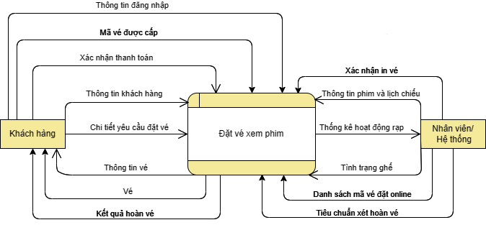

**DFD-Level 0**

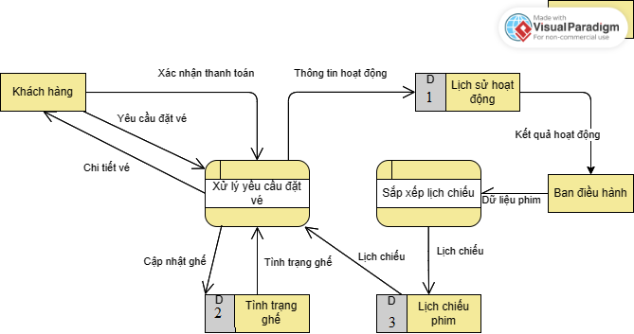

**DFD-Level 1.1: Mua vé qua máy tự động**

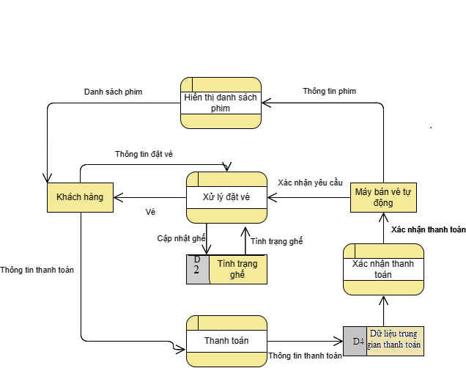

**Input:**

* Thông tin khách hàng
* Yêu cầu đặt vé: phim, rạp, ghế, dịch vụ đi kèm

**Output:**

* Thông tin các suất chiếu
* Chi tiết vé
* Lưu vào data store

**DFD-Level 1.2: Nhận vé đã đặt online qua máy tự động**

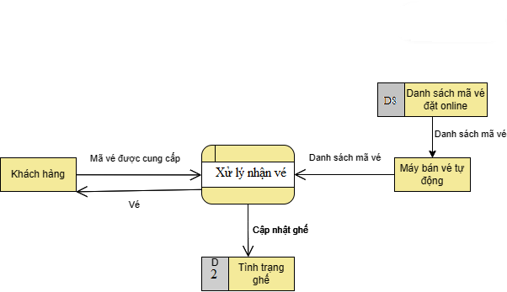

**Đặc tả**

**Input:** Thông tin vé đã đặt

**Output:**

* Chi tiết vé
* Lưu vào data store

**DFD-Level 1.3: Huỷ vé và hoàn tiền**

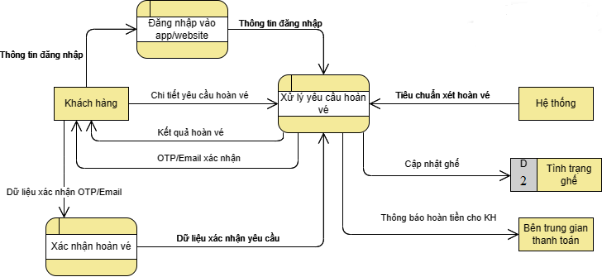

**Đặc tả:**

**Input: -** Thông tin đăng nhập

- Thông tin hoàn vé

**Output**: - Kết quả hoàn vé

- Yêu cầu hoàn tiền cho KH

- Cập nhật vào Data store

**DFD-Level 2.1: Sắp xếp lịch chiếu phim**

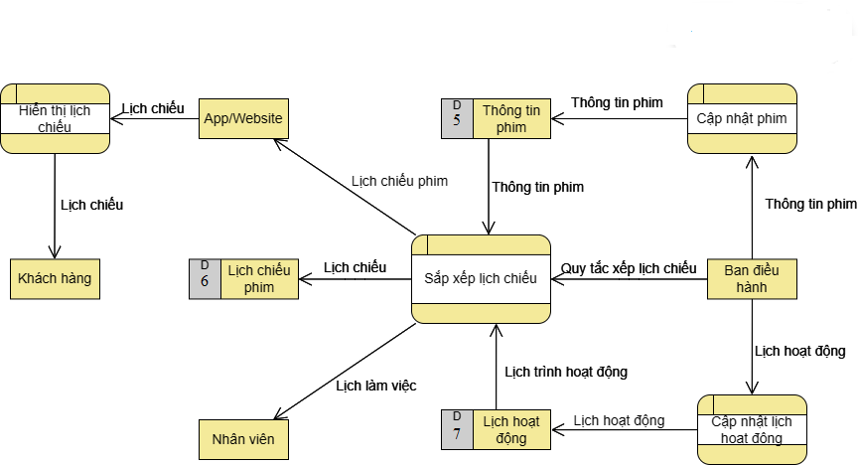

**Đặc tả**

**Input:** - Thông tin phim

- Lịch hoạt động

- Quy tắc xếp lịch chiếu

**Output:** - Lịch chiếu phim

- Lịch làm việc

- Lưu vào Data store

**6.6 Cấu trúc hệ thống**

*Cấu trúc tổ chức của rạp phim thường bao gồm các bộ phận chính sau:*

* Ban lãnh đạo CGV: Năm quyền điều hành cao nhất của rạp phim, sở hữu chuỗi rạp, trực tiếp đầu tư dự án
* Ban quản lý rạp: đứng đầu rạp phim và quản lý toàn bộ hoạt động của rạp.
* Phòng Kinh doanh: chịu trách nhiệm về marketing, quảng cáo, khuyến mãi, đặt vé, bán vé, quản lý doanh thu, lợi nhuận và tất cả các hoạt động liên quan đến kinh doanh của rạp phim.
* Phòng Kỹ thuật: chịu trách nhiệm về cài đặt, bảo trì và sửa chữa các thiết bị kỹ thuật trong rạp phim như máy chiếu, âm thanh, ánh sáng, màn hình...
* Phòng quản lý hạ tầng và hậu cần: Thường là bên quản lý trung tâm thương mại ,chịu trách nhiệm về việc đảm bảo điều kiện hoạt động cơ bản của rạp phim (điện, nước, internet, …), cung cấp sản phẩm phụ trợ của rạp phim (thức ăn, nước uống, quà tặng kèm,...)
* Phòng điều hành hệ thống: Quản lý, vận hành app ứng dụng và hệ thống trang web trong việc quản lý suất chiếu, phim, đặt, mua vé online và các lĩnh vực công nghệ khác có trong rạp.
* Phòng Điều hành: quản lý và điều hành các hoạt động kinh doanh hàng ngày của rạp phim, bao gồm quản lý lịch chiếu phim, đối tác với nhà sản xuất phim, quản lý các rủi ro, sự cố liên quan đến hoạt động của rạp phim.
* Phòng Nhân sự và Tài chính: quản lý việc tuyển dụng, đào tạo, tính lương, chế độ đãi ngộ cho nhân viên, hạch toán, quản lý tài chính, chi phí của rạp phim.
* Phòng Tiếp tân: tiếp nhận và hướng dẫn khách hàng, hỗ trợ họ trong việc mua vé, chọn ghế và giải quyết các thắc mắc của khách hàng khi xem phim.
* Phòng Dịch vụ khách hàng: đảm bảo chất lượng dịch vụ của rạp phim, giải quyết các khiếu nại của khách hàng, cung cấp thông tin về phim và các dịch vụ liên quan.

## 6.5 Role (phân quyền hệ thống)

*Trong hệ thống phân quyền của một rạp chiếu phim, các vai trò chính bao gồm:*

* Quản lý: là người đứng đầu và có trách nhiệm quản lý toàn bộ hoạt động của rạp chiếu phim.
* Nhân viên bán vé: là nhân viên chịu trách nhiệm bán vé cho khách hàng, cung cấp thông tin về lịch chiếu và giúp khách hàng lựa chọn ghế ngồi phù hợp.
* Nhân viên kiểm soát vé: là nhân viên chịu trách nhiệm kiểm soát vé và đảm bảo an ninh trong rạp chiếu phim.
* Nhân viên quản lý hệ thống: là nhân viên quản lý phim, suất chiếu, đặt, hoàn vé online,….. trên các nền tảng ứng dụng, trang web của rạp
* Nhân viên dịch vụ khách hàng: là nhân viên chịu trách nhiệm đảm bảo chất lượng dịch vụ của rạp, giải quyết các khiếu nại của khách hàng và cung cấp thông tin về các dịch vụ liên quan.
* Nhân viên kỹ thuật: là nhân viên chịu trách nhiệm bảo trì, sửa chữa và cài đặt thiết bị kỹ thuật trong rạp chiếu phim.
* Nhân viên quảng cáo và marketing: chịu trách nhiệm thiết kế và triển khai kế hoạch quảng cáo, marketing để thu hút khách hàng đến xem phim tại rạp.
* Nhân viên điều hành: là nhân viên chịu trách nhiệm về việc quản lý lịch chiếu phim, đối tác với nhà sản xuất phim và giải quyết các rủi ro, sự cố liên quan đến hoạt động của rạp chiếu phim.

**6.7 Các yêu cầu khác (yêu cầu phi chức năng khác)**

* Bảo vệ dữ liệu khách hàng: Rạp chiếu phim cần bảo vệ thông tin cá nhân và tài khoản của khách hàng trên hệ thống của mình bằng các biện pháp an ninh thông tin và mã hóa.
* Kiểm tra và bảo trì thiết bị: Rạp chiếu phim cần kiểm tra và bảo trì các thiết bị điện tử như máy chiếu, hệ thống âm thanh, đèn chiếu sáng, máy tính, v.v. để đảm bảo chúng hoạt động tốt.
* Đào tạo nhân viên: Rạp chiếu phim cần đào tạo nhân viên chuyên nghiệp để đảm bảo chất lượng dịch vụ và sự hài lòng của khách hàng.
* Đảm bảo vệ sinh an toàn thực phẩm: Nếu rạp chiếu phim cung cấp dịch vụ ăn uống, họ cần đảm bảo vệ sinh an toàn thực phẩm và tuân thủ các quy định liên quan để bảo vệ sức khỏe của khách hàng.
* Cập nhật phần mềm và bảo mật thường xuyên: Rạp chiếu phim cần cập nhật phần mềm và các biện pháp bảo mật thường xuyên để đảm bảo hệ thống luôn được bảo mật tốt nhất.
* Tạo ra các chương trình sự kiện: Rạp chiếu phim có thể tạo ra các chương trình sự kiện như buổi gặp gỡ với đạo diễn, triển lãm phim ảnh hoặc các cuộc thi để thu hút khách hàng.
* Đầu tư vào công nghệ mới: Rạp chiếu phim có thể đầu tư vào công nghệ mới như hệ thống chiếu phim 4K, hệ thống âm thanh vòm Dolby Atmos để tạo ra trải nghiệm xem phim tốt nhất cho khách hàng.
* Khai thác tiềm năng từ các sự kiện địa phương: Rạp chiếu phim có thể khai thác tiềm năng từ các sự kiện địa phương như lễ hội, triển lãm để quảng bá sản phẩm và dịch vụ của mình.
* Chứng nhận quản lý chất lượng: Rạp chiếu phim có thể cần có các chứng nhận quản lý chất lượng để đảm bảo chất lượng sản phẩm và dịch vụ của mình tương xứng với tiêu chuẩn quốc tế.
* Nghiên cứu thị trường: Rạp chiếu phim cần nghiên cứu thị trường để định hướng phát triển và có được cái nhìn tổng thể về ngành công nghiệp giải trí và xu hướng tiêu dùng của khách hàng.

## Danh mục các use-case của hệ thống:

Bảng 3.2. Danh mục các use-case của hệ thống:

Admin

|  |  |  |  |
| --- | --- | --- | --- |
| ID | Tên UseCase | Mô tả | Actor |
| UC01 | Đăng nhập | Cho phép người dùng có thể đăng nhập vào hệ thống, để đặt vé | Khách hàng |
| UC02 | Đăng ký | Cho phép người dùng đăng ký tài khoản mới, để có thể đăng nhập và tiến hành đặt vé | Khách hàng |
| UC03 | Đăng xuất | Khi người dùng muốn kết thuc phiên đăng nhập của mình | Khách hàng |
| UC04 | Tìm kiếm phim | Người dùng có thể tìm kiếm phim, nếu khó tìm thấy phim mình muốn trên trang chủ | Khách hàng |
| UC05 | Đặt vé | Khách hàng có thể đặt vé để có vé xem | Khách hàng |

|  |  |  |  |
| --- | --- | --- | --- |
|  |  | phim |  |
| UC06 | Thanh toán | Khách hàng có thể chọn phương thức thanh toán bằng ví điện tử hay qua thẻ ngân hàng | Khách hàng |
| UC07 | Quản lý tài khoản cá nhân | Khách hàng có thể cập nhật thông tin tài khoản của mình | Khách hàng |
| UC08 | Xem lại thông tin vé | Khách hàng xem lại thông tin vé đã đặt | Khách hàng |
| UC09 | Bình luận phim | Khách hàng chia sẻ những điều mình thích/không thích về phim | Khách hàng |
| UC10 | Quản lý phim | Admin có thêm thêm/xóa/sửa phim | Admin |
| UC11 | Quản lý rạp | Admin có thêm thêm/xóa/sửa rạp | Admin |
| UC12 | Quản lý suất chiếu | Admin có thêm thêm/xóa/sửa suất chiếu | Admin |

|  |  |  |  |
| --- | --- | --- | --- |
| UC13 | Quản lý phòng chiếu | Admin có thêm thêm/xóa/sửa phòng chiếu | Admin |

## Use case tổng quát:

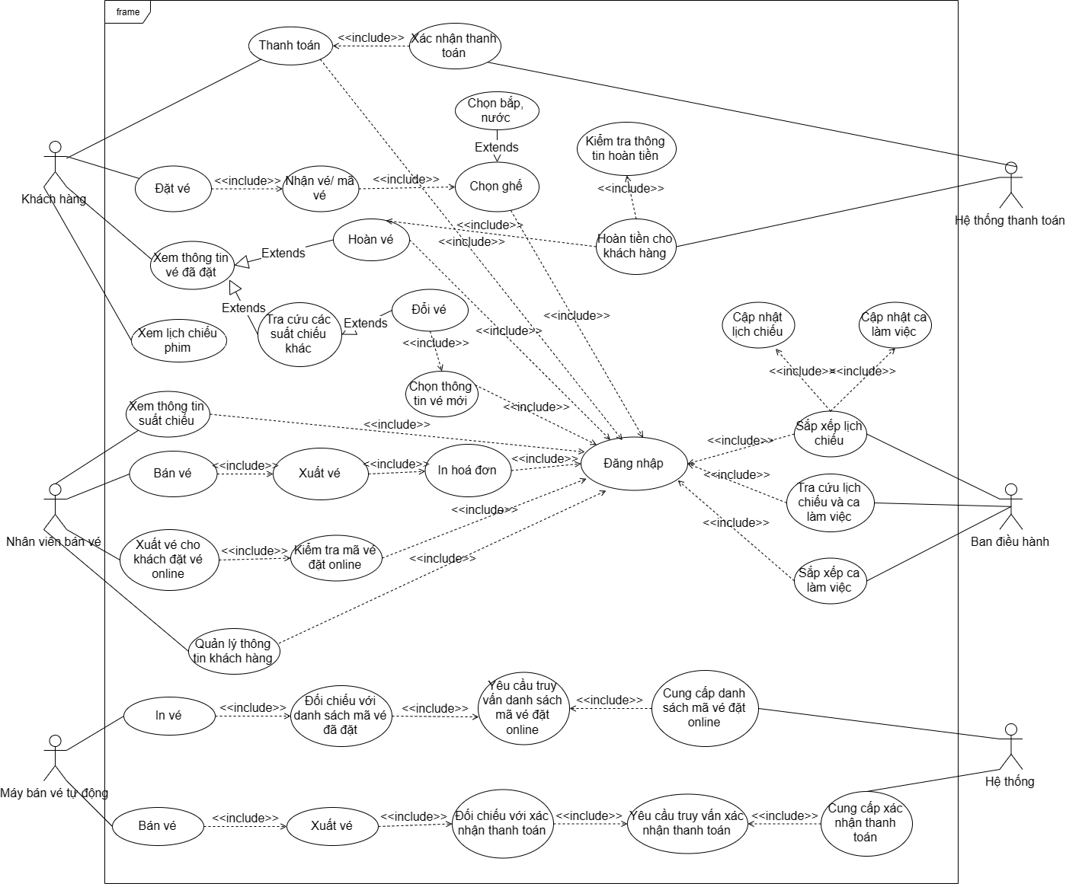

Hình 5.1. Use case tổng quát

## Class diagram

## 

## Đặc tả Use case:

### Use case đăng ký

Bảng 3.3. Đặc tả use case đăng ký

|  |  |  |
| --- | --- | --- |
| **Use Case ID** | **UC01** | |
| **Use Case** | **Đăng ký** | |
| **Description** | Người dùng đăng ký tài khoản | |
| **Actor** | Khách hàng | |
| **Trigger** | Khách hàng muốn có tài khoản để đăng nhập vào website | |
| **Pre - condition** | Khách hàng có email, số điện thoại  Khách hàng phải có kết nối internet khi đăng ký | |
| **Post - condition** | Tài khoản của khách hàng được tạo thành công Database lưu trữ thông tin tài khoản của khách hàng | |
| **Basic flow** | **ACTOR** | **SYSTEM** |
| 1. Khách hàng truy cập website đặt vé  1. Khách hàng chọn phương | **3.1.** Hệ thống xác nhận đăng ký thành công và lưu thông tin khách hàng vào database |

|  |  |  |
| --- | --- | --- |
|  | thức đăng ký  2. Khách hàng nhập tên tài khoản, email,... và tạo mật khẩu mới |  |
| **Exception flow** | **3a.** Khách hàng nhập thông tin không hợp lệ / sai định dạng  **3a1.** Hệ thống không cho phép đăng ký  Use Case tiếp tục bước số 3 | |

### Use case đăng nhập

Bảng 3.4. Đặc tả use case đăng nhập

|  |  |
| --- | --- |
| **Use Case ID** | **UC02** |
| **Use case** | **Đăng nhập** |
| **Description** | Người dùng đăng nhập tài khoản |
| **Actor** | Khách hàng, admin |
| **Trigger** | Khách hàng, admin đăng nhập vào website |

|  |  |  |
| --- | --- | --- |
| **Pre - condition** | Thiết bị của người dùng phải có kết nối mạng khi đăng nhập Người dùng phải đăng ký tài khoản hoặc có tài khoản | |
| **Post - condition** | Người dùng đăng nhập thành công  Hệ thống ghi nhận người dùng đăng nhập | |
| **Basic flow** | **ACTOR** | **SYSTEM** |
| 1. Người dùng truy cập website 2. Người dùng chọn “đăng nhập” 3. Người dùng nhập tên tài khoản và mật khẩu | * 1. Hệ thống kiểm tra thông tin đăng nhập, có đung định dạng không?   2. Hệ thống so sánh tên tài khoản, mật khẩu của người dùng qua database   3. Hệ thống xác nhận đăng nhập thành công và ghi nhận người dùng đăng nhập. |

*Use case tiếp tục bước số 3*

**3c3.** Hệ thống báo lỗi và không cho đăng nhập

*Use case tiếp tục bước số 3*

**3c2.** Tài khoản người dùng chưa đăng ký

**3b3.** Hệ thống báo lỗi và không cho đăng nhập

**3b2.** Tài khoản người dùng chưa đăng ký

*Use case tiếp tục bước số 3*

**3a1.** Thông tin tài khoản người dùng nhập sai định dạng

**3a2.** Hệ thống báo lỗi và không cho đăng nhập

**Exception flow**

### Use case đăng xuất

Bảng 3.5. Đặc tả use case đăng xuất

|  |  |
| --- | --- |
| **Use Case ID** | **UC03** |
| **Use case** | **Đăng xuất** |
| **Description** | Người dùng đăng xuất tài khoản |
| **Actor** | Khách hàng, admin |

|  |  |  |
| --- | --- | --- |
| **Trigger** | Khách hàng, quản lý muốn đăng xuất tài khoản | |
| **Pre - condition** | Người dùng phải đăng nhập thành công với vai trò là admin hoặc khách hàng | |
| **Post - condition** | Người dùng đăng xuất thành công  Hệ thống sẽ chuyển về trang chủ ban đầu khi chưa đăng nhập | |
| **Basic flow** | **ACTOR** | **SYSTEM** |
| 1. Người dùng chọn phương thức “Đăng xuất” 2. Người dùng ấn “Xác nhận” | 1.1. Hệ thống sẽ hiện thông báo hỏi người dùng có chắc không?  2.1. Hệ thống sẽ chuyển người dùng về lại giao diện trang chủ khi chưa đăng nhập |
| **Exception flow** | 2a. Người dùng ấn “Từ chối”  2a1. Hệ thống sẽ tắt cửa sổ thông báo | |

### Use case tìm kiếm phim

Bảng 3.6. Đặc tả use case tìm kiếm phim

|  |  |  |
| --- | --- | --- |
| **Use Case ID** | **UC04** | |
| **Use case** | **Tìm kiếm phim** | |
| **Description** | Người dùng tìm kiếm phim | |
| **Actor** | Khách hàng | |
| **Trigger** | Người dùng muốn tìm kiếm phim | |
| **Pre - condition** | Người dùng phải đăng nhập thành công với vai trò là khách hàng  Người dùng phải ở trang chủ *(homepage)* | |
| **Post - condition** | Hệ thống sẽ hiển thị ra danh sách các bộ phim theo thông tin của người tim kiếm | |
| **Basic flow** | **ACTOR** | **SYSTEM** |
| 1. Tại trang chủ, người dùng nhập tên phim vào thanh tìm kiếm. 2. Sau đó, nhấn nut tìm kiếm. | 2.1. Hệ thống sẽ trả về danh sách các phim có tên giống với nội dung đã tìm kiếm. |

*Use case tiếp tục ở bước 2*

2a1. Hệ thống sẽ trả về thông báo “Không tìm thấy”, khi không

tìm thấy phim có tên giống với nội dung đã tìm kiếm.

**Exception flow**

### Use case đặt vé

Bảng 3.7. Đặc tả use case đặt vé

|  |  |  |
| --- | --- | --- |
| **Use Case ID** | **UC05** | |
| **Use case** | **Đặt vé** | |
| **Description** | Đặt vé | |
| **Actor** | Khách hàng | |
| **Trigger** | Khách hàng đặt vé | |
| **Pre - condition** | Người dùng phải đăng nhập thành công vào ứng dụng với vai trò là khách hàng | |
| **Post - condition** | Hệ thống sẽ hiện lên thông báo đặt vé thành công Hệ thống sẽ cập nhật thông tin vé lên database | |
| **Basic flow** | **ACTOR** | **SYSTEM** |

|  |  |  |
| --- | --- | --- |
|  | 1. Người dùng vào trang chủ 2. Người dùng chọn phim muốn xem 3. Người dùng chọn rạp 4. Người dùng chọn ngày chiếu 5. Người dùng chọn suất chiếu 6. Người dùng chọn ghế 7. Người dùng xác nhận đặt vé (đã chọn) | 6.1. Hệ thống sẽ hiện thông tin vé (đã chọn)  7.1. Hệ thống cập nhật lại thông tin vé vừa được đặt và hiển thị thông báo đã đặt vé thành công trên màn hình |
| **Exception flow** | **4a.** Người dùng không có ngày chiếu mong muốn  *Use case tiếp tục ở bước 3*  **5a.** Người dùng không có suất chiếu mong muốn  *Use case tiếp tục ở bước 4*  **6a.** Người dùng không thể chọn ghế (vì rạp không còn ghế trống)  *Use case tiếp tục ở bước 5* | |

|  |  |
| --- | --- |
|  | **8a.** Người dùng hủy thao tác  *Use case tiếp tục ở bước 2* |

### Use case thanh toán

Bảng 3.8. Đặc tả use case thanh toán

|  |  |
| --- | --- |
| **Use Case ID** | **UC06** |
| **Use case** | **Thanh toán** |
| **Description** | Thanh toán vé trực tuyến |
| **Actor** | Khách hàng |
| **Trigger** | Khách hàng muốn thanh toán vé trực tuyến |
| **Pre - condition** | Khách hàng phải có tài khoản ngân hàng hay ví điện tử.  Khách hàng phải đăng nhập thành công Khách hàng phải đặt được vé thành công  Vé đó, vẫn đang ở trạng thái “chưa thanh toán” |

|  |  |  |
| --- | --- | --- |
| **Post - condition** | Hệ thống sẽ cập nhật “trạng thái vé” sang trạng thái “đã thanh toán”  Và hiện lên màn hình thanh toán vé thành công | |
| **Basic flow** | **ACTOR** | **SYSTEM** |
|  | 1. Người dùng chọn vé *(đã đặt, nhưng chưa thanh toán)* 2. Người dùng nhập thông tin của mình 3. Người dùng chọn phương thức thanh toán qua thẻ ngân hàng 4. Người dùng nhập số tài khoản ngân hàng của mình 5. Người dùng nhập mã OTP đã được cấp. | 3.1. Hệ thống chuyển qua giao diện thanh toán qua tài khoản ngân hàng |
|  | 4.1. Hệ thống gửi otp về số điện thoại *(đăng ký tài khoản ngân hàng)* của người dùng |
|  | 5.1. Hệ thống kiểm tra OTP có trùng khớp không? Và thông báo, xác nhận. |
|  | 5.2. Hệ thống hiện thông báo thành công và chuyển trạng thái vé sáng “Đã thanh toán” |

|  |  |
| --- | --- |
| **Alternative flow** | **3a.** Người dùng chọn phương thức thanh toán qua ví điện tử  **4a.** Người dùng nhập số điện thoại *(đăng ký ví điện tử)* của người dùng  **4a1.** Hệ thống gửi otp về số điện thoại của người dùng  *Use case tiếp tục ở bước 5* |
| **Exception flow** | **1b.** Người dùng chọn vé “Đã thanh toán”  **1b1.** Hệ thống sẽ thông báo lỗi tới người dùng  *Use case tiếp tục ở bước 1*  **2b.** Người dùng nhập thông tin thiếu hoặc sai  **2b1.** Hệ thống sẽ thông báo lỗi tới người dùng  *Use case tiếp tục ở bước 2*  **2b.** Người dùng không chọn phương thức thanh toán  **2b1.** Hệ thống sẽ thông báo và 5 phut đếm ngược  **2b1.1.** Người dùng không chọn phương thức thanh toán trong vòng 5 phut |

|  |  |
| --- | --- |
|  | *Use case tiếp tục ở bước 3*  **2b1.2.** Người dùng chọn phương thức thanh toán (trong vòng 5 phut)  *Use case tiếp tục ở bước 5*  **3b.** Người dùng nhập mã OTP bị sai  **3b1.** Hệ thống báo lỗi và cho nhập lại 3 lần.  **3b2.** Sau 4 lần sai, hệ thống sẽ  *Use case tiếp tục ở bước 4* |

### Use case quản lý tài khoản cá nhân

Bảng 3.9. Đặc tả use case quản lý tài khoản cá nhân

|  |  |
| --- | --- |
| **Use Case ID** | **UC07** |
| **Use case** | **Quản lý tài khoản cá nhân** |
| **Description** | Chỉnh sửa thông tin tài khoản cá nhân |
| **Actor** | Khách hàng |
| **Trigger** | Khách hàng chỉnh sửa thông tin tài khoản cá nhân |

|  |  |  |
| --- | --- | --- |
| **Pre - condition** | Người dùng phải đăng nhập thành công vào ứng dụng với vai trò là khách hàng | |
| **Post - condition** | Người dùng chỉnh sửa thông tin thành công  Hệ thống sẽ hiện lên thông báo chỉnh sửa thông tin cá nhân thành công | |
| **Basic flow** | **ACTOR** | **SYSTEM** |
| 1. Người dùng chọn vào mục hồ sơ người dùng 2. Người dùng chọn và nhập thông tin cần chỉnh sửa 3. Người dùng ấn xác nhận thay đổi thông tin | 1.1. Hệ thống hiển thị thông tin tài khoản của người dùng  2.1. Hệ thống hỏi người dùng có chắc chắn muốn thay đổi thông tin của khách hàng này không?  3.1. Hệ thống sẽ cập nhật thông tin vừa được chỉnh sửa và hiển thị thông báo trên màn hình là cập nhật thành công |
| **Exception flow** | **3a.** Người dùng ấn từ chối thay đổi thông tin  *Use case tiếp tục ở bước 1* | |

### Use case xem lại thông tin vé

Bảng 3.10. Đặc tả use case xem lại thông tin vé

|  |  |
| --- | --- |
| **Use Case ID** | **UC08** |
| **Use case** | **Xem lại thông tin vé** |
| **Description** | Người dùng xem lại thông tin vé đã đặt |
| **Actor** | Khách hàng |
| **Trigger** | Khách hàng muốn xem lại thông tin vé của mình |
| **Pre - condition** | Người dùng đã đặt vé  Người dùng đăng nhập với vai trò là Khách hàng |
| **Post - condition** | Hệ thống sẽ hiển thị lên màn hình thông tin vé |
| **Basic flow** | 1. Người dùng chọn vào mục hồ sơ người dùng 2. Người dùng chọn mục “Lịch sử đặt vé” |

### Use case bình luận phim

Bảng 3.11. Đặc tả use case bình luận phim

|  |  |
| --- | --- |
| **Use Case ID** | **UC09** |
| **Use case** | **Bình luận phim** |
| **Description** | Người dùng chia sẻ những điều mình thích/không thích về phim |
| **Actor** | Khách hàng |
| **Trigger** | Khách hàng muốn bình luận phim |
| **Pre - condition** | Người dùng đăng nhập với vai trò là Khách hàng |
| **Post - condition** | Hệ thống sẽ cập nhật lên giao diện, bình luận của khách hàng về phim |
| **Basic flow** | 1. Người dùng chọn phim muốn bình luận 2. Người dùng chọn ô bình luận, nhập và ấn “Bình luận” |

### Use case quản lý phim

Bảng 3.12. Đặc tả use case quản lý phim

|  |  |  |
| --- | --- | --- |
| **Use Case ID** | **UC10** | |
| **Use case** | **Quản lý phim** | |
| **Description** | Người dùng có thể thêm/ xóa phim và sửa thông tin phim | |
| **Actor** | Admin | |
| **Trigger** | Admin thêm/xóa/sửa phim | |
| **Pre - condition** | Người dùng phải đăng nhập thành công vào ứng dụng với vai trò là admin | |
| **Post - condition** | Người dùng chỉnh sửa phim thành công  Hệ thống sẽ hiện lên thông báo chỉnh sửa phim thành công | |
| **Basic flow** | **ACTOR** | **SYSTEM** |
| 1. Người dùng chọn vào mục quản lý phim | 3.1. Hệ thống hỏi người dùng có chắc chắn muốn thêm phim vào hệ thống |

|  |  |  |
| --- | --- | --- |
|  | 1. Sau đó, người dùng chọn mục thêm phim 2. Người dùng nhập thông tin phim cần thêm 3. Người dùng ấn xác   nhận thêm | hay không?  4.1. Hệ thống sẽ thêm phim vào database và hiển thị thông báo đã thêm phim thành công trên màn hình |
| **Alternative flow** | **2a.** Người dùng chon phim muốn xóa  **3a.** Người dùng ấn xác nhận xóa | **2a1**. Hệ thống hỏi người dùng có chắc chắn muốn xóa phim trong hệ thống  hay không? |
|  |  | **3a1.** Hệ thống sẽ xóa phim |
|  |  | trong database và hiển thị |
|  |  | thông báo đã xóa phim |
|  |  | thành công trên màn hình |
|  | **2b.** Người dùng chọn chỉnh sửa phim  **3b.** Người dùng nhập | **3b1**. Hệ thống hỏi người dùng có chắc chắn muốn sửa thông tin phim này |
|  | thông tin phim cần | hay không? |
|  | sửa | **4b1**. Hệ thống sẽ sửa |
|  | **4b.** Người dùng ấn xác nhận chỉnh sửa | thông tin phim trong  database và hiển thị thông |

|  |  |  |
| --- | --- | --- |
|  |  | báo đã sửa thông tin phim thành công trên màn hình |
| **Exception flow** | **4c.** Người dùng ấn từ chối  *Use case tiếp tục ở bước 1* | |

### Use case quản lý rạp

Bảng 3.13. Đặc tả use case quản lý rạp

|  |  |
| --- | --- |
| **Use Case ID** | **UC11** |
| **Use case** | **Quản lý rạp** |
| **Description** | Người dùng có thể thêm/ xóa rạp và sửa thông tin rạp |
| **Actor** | Admin |
| **Trigger** | Admin thêm/xóa/sửa rạp |
| **Pre - condition** | Người dùng phải đăng nhập thành công vào ứng dụng với vai trò là admin |
| **Post - condition** | Người dùng chỉnh sửa rạp thành công |

|  |  |  |
| --- | --- | --- |
|  | Hệ thống sẽ hiện lên thông báo chỉnh sửa rạp thành công | |
| **Basic flow** | **ACTOR** | **SYSTEM** |
| 1. Người dùng chọn vào mục quản lý rạp 2. Sau đó, người dùng chọn mục thêm rạp 3. Người dùng nhập thông tin rạp cần thêm 4. Người dùng ấn xác   nhận thêm | 3.1. Hệ thống hỏi người dùng có chắc chắn muốn thêm rạp vào hệ thống hay không?  4.1. Hệ thống sẽ thêm rạp vào database và hiển thị thông báo đã thêm rạp thành công trên màn hình |
| **Alternative flow** | **2a.** Người dùng chọn rạp muốn xóa  **3a.** Người dùng ấn xác nhận xóa | **2a1**. Hệ thống hỏi người dùng có chắc chắn muốn xóa rạp trong hệ thống hay không?  **3a1.** Hệ thống sẽ xóa rạp trong database và hiển thị thông báo đã xóa rạp |

|  |  |  |  |
| --- | --- | --- | --- |
|  |  | | thành công trên |
|  | | màn hình |
| **2b.** Người dùng chọn chỉnh sửa rạp  **3b.** Người dùng nhập thông tin rạp cần sửa  **4b.** Người dùng ấn xác | | **3b1**. Hệ thống hỏi người dùng có chắc chắn muốn sửa thông tin rạp này hay không?  **4b1**. Hệ thống sẽ sửa |
| nhận chỉnh sửa | | thông tin rạp trong |
|  | | database và hiển thị |
|  | | thông báo đã sửa |
|  | | thông tin rạp thành |
|  | | công trên màn hình |
| **Exception flow** | **4c.** | Người dùng ấn từ chối  *Use case tiếp tục ở bước 1* | |

### Use case quản lý suất chiếu

Bảng 3.14. Đặc tả use case quản lý suất chiếu

|  |  |  |
| --- | --- | --- |
| **Use Case ID** | **UC12** | |
| **Use case** | **Quản lý suất chiếu** | |
| **Description** | Người dùng có thể thêm/ xóa suất chiếu và sửa thông tin suất chiếu | |
| **Actor** | Admin | |
| **Trigger** | Admin thêm/xóa/sửa suất chiếu | |
| **Pre - condition** | Người dùng phải đăng nhập thành công vào ứng dụng với vai trò là admin | |
| **Post - condition** | Người dùng chỉnh sửa suất chiếu thành công  Hệ thống sẽ hiện lên thông báo chỉnh sửa suất chiếu thành công | |
| **Basic flow** | **ACTOR** | **SYSTEM** |
| 1. Người dùng chọn vào mục quản lý suất chiếu | 3.1. Hệ thống hỏi người dùng có chắc chắn muốn thêm |

|  |  |  |
| --- | --- | --- |
|  | 1. Sau đó, người dùng chọn mục thêm suất chiếu 2. Người dùng nhập thông tin suất chiếu cần thêm 3. Người dùng ấn xác   nhận thêm | suất chiếu vào hệ thống hay không?  4.1. Hệ thống sẽ thêm suất chiếu vào database và hiển thị thông báo đã thêm suất chiếu thành công trên màn hình |
| **Alternative flow** | **2a.** Người dùng chọn suất chiếu muốn xóa  **3a.** Người dùng ấn xác nhận xóa | **2a1**. Hệ thống hỏi người dùng có chắc chắn muốn xóa suất chiếu trong hệ  thống hay không? |
|  |  | **3a1.** Hệ thống sẽ xóa |
|  |  | suất chiếu trong |
|  |  | database và hiển thị |
|  |  | thông báo đã xóa |
|  |  | suất chiếu thành |
|  | **2b.** Người dùng chọn chỉnh sửa suất chiếu  **3b.** Người dùng nhập thông tin suất chiếu cần sửa  **4b.** Người dùng ấn xác | công trên màn hình  **3b1**. Hệ thống hỏi người dùng có chắc chắn muốn sửa thông tin suất chiếu |

|  |  |  |
| --- | --- | --- |
|  | nhận chỉnh sửa | này hay không?  **4b1**. Hệ thống sẽ sửa thông tin suất chiếu trong database và hiển thị thông báo đã sửa thông tin suất chiếu thành công trên màn hình |
| **Exception flow** | **4c.** Người dùng ấn từ chối  *Use case tiếp tục ở bước 1* | |

### Use case quản lý phòng chiếu

Bảng 3.15. Đặc tả use case quản lý phòng chiếu

|  |  |
| --- | --- |
| **Use Case ID** | **UC13** |
| **Use case** | **Quản lý phòng chiếu** |
| **Description** | Người dùng có thể thêm/ xóa phòng chiếu và sửa thông tin phòng chiếu |
| **Actor** | Admin |
| **Trigger** | Admin thêm/xóa/sửa phòng chiếu |

|  |  |  |
| --- | --- | --- |
| **Pre - condition** | Người dùng phải đăng nhập thành công vào ứng dụng với vai trò là admin | |
| **Post - condition** | Người dùng chỉnh sửa phòng chiếu thành công  Hệ thống sẽ hiện lên thông báo chỉnh sửa phòng chiếu thành công | |
| **Basic flow** | **ACTOR** | **SYSTEM** |
| 1. Người dùng chọn vào mục quản lý phòng chiếu 2. Sau đó, người dùng chọn mục thêm phòng chiếu 3. Người dùng nhập thông tin phòng chiếu cần thêm 4. Người dùng ấn xác   nhận thêm | 3.1. Hệ thống hỏi người dùng có chắc chắn muốn thêm phòng chiếu vào hệ thống hay không?  4.1. Hệ thống sẽ thêm phòng chiếu vào database và hiển thị thông báo đã thêm phòng chiếu thành công trên màn hình |
| **Alternative flow** | **2a.** Người dùng chọn phòng chiếu muốn xóa  **3a.** Người dùng ấn xác | **2a1**. Hệ thống hỏi người dùng có chắc chắn muốn xóa phòng chiếu trong |

|  |  |  |
| --- | --- | --- |
|  | nhận xóa | hệ thống hay |
|  | không? |
|  | **3a1.** Hệ thống sẽ xóa |
|  | phòng chiếu trong |
|  | database và hiển thị |
|  | thông báo đã xóa |
|  | phòng chiếu thành |
|  | công trên màn hình |
|  | **3b1**. Hệ thống hỏi |
| **2b.** Người dùng chọn chỉnh sửa phòng chiếu  **3b.** Người dùng nhập thông tin phòng chiếu cần sửa  **4b.** Người dùng ấn xác  nhận chỉnh sửa | người dùng có chắc chắn muốn sửa thông tin phòng chiếu này hay không?  **4b1**. Hệ thống sẽ sửa  thông tin phòng chiếu trong |
|  | database và hiển thị |
|  | thông báo đã sửa |
|  | thông tin phòng |
|  | chiếu thành công |
|  | trên màn hình |

|  |  |
| --- | --- |
| **Exception flow** | **4c.** Người dùng ấn từ chối  *Use case tiếp tục ở bước 1* |

## Sơ đồ lớp:

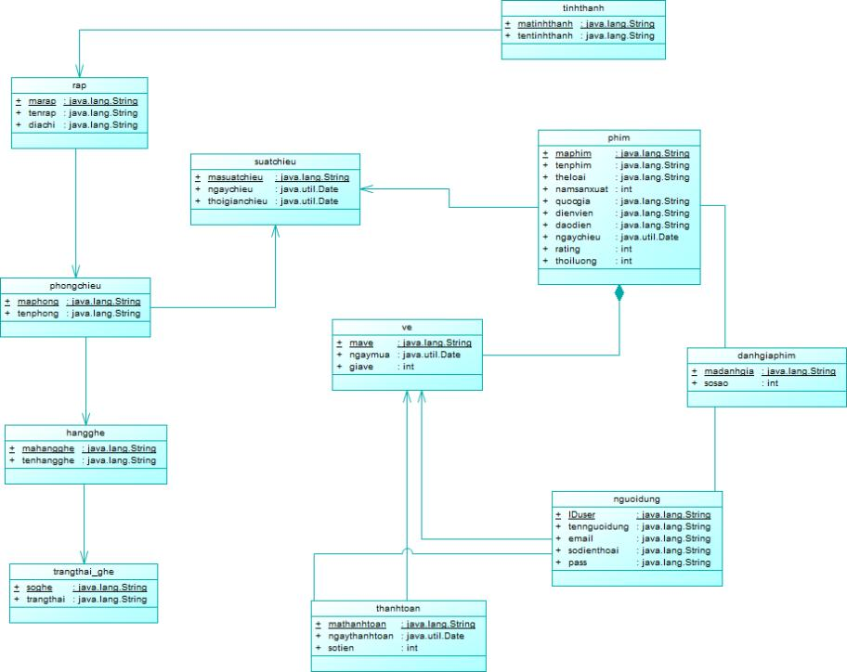

Hình 3.2. Sơ đồ lớp

## Sơ đồ tuần tự:

### Use case đăng nhập

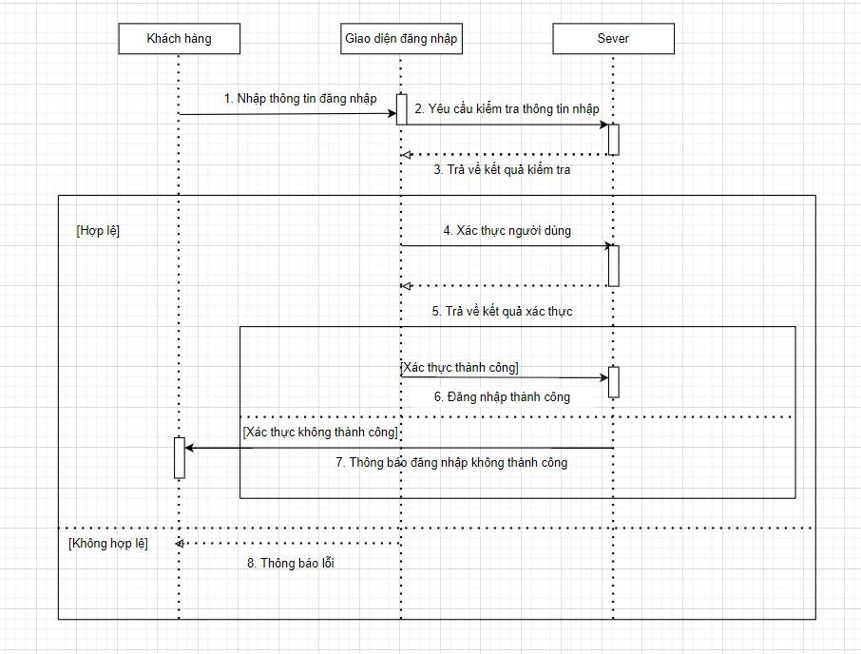

Hình 3.3. Sơ đồ tuần tự Use case đăng nhập

### Use case đặt vé

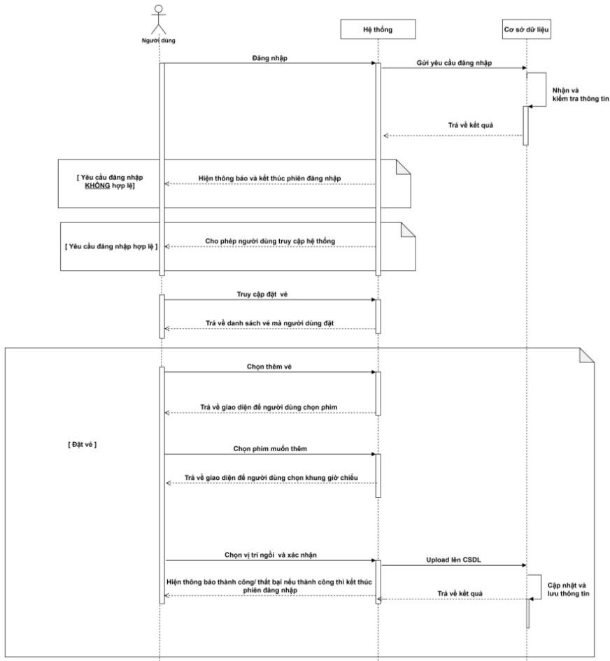

Hình 3.4. Sơ đồ tuần tự Use case đăng nhập

### Use case thanh toán

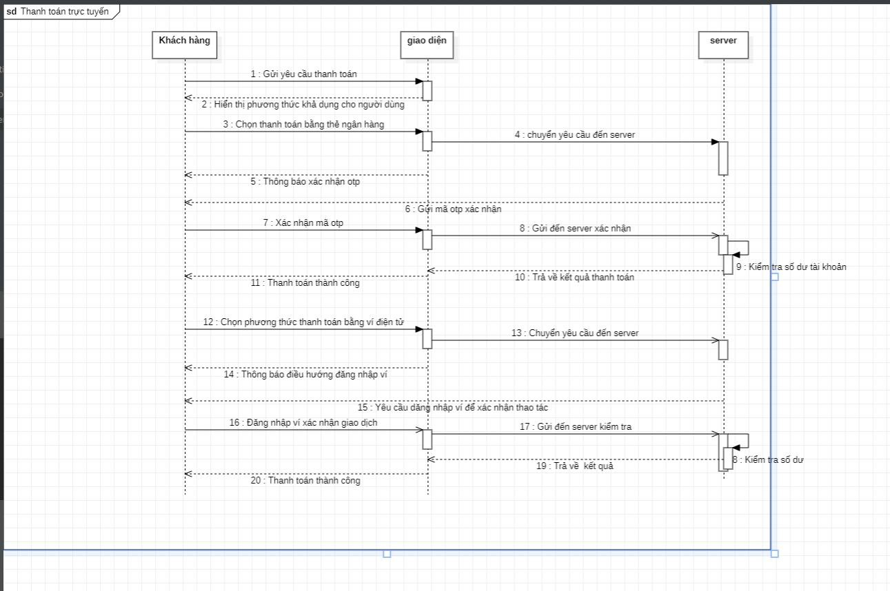

Hình 3.5. Sơ đồ tuần tự Use case thanh toán

### Use case quản lý phim

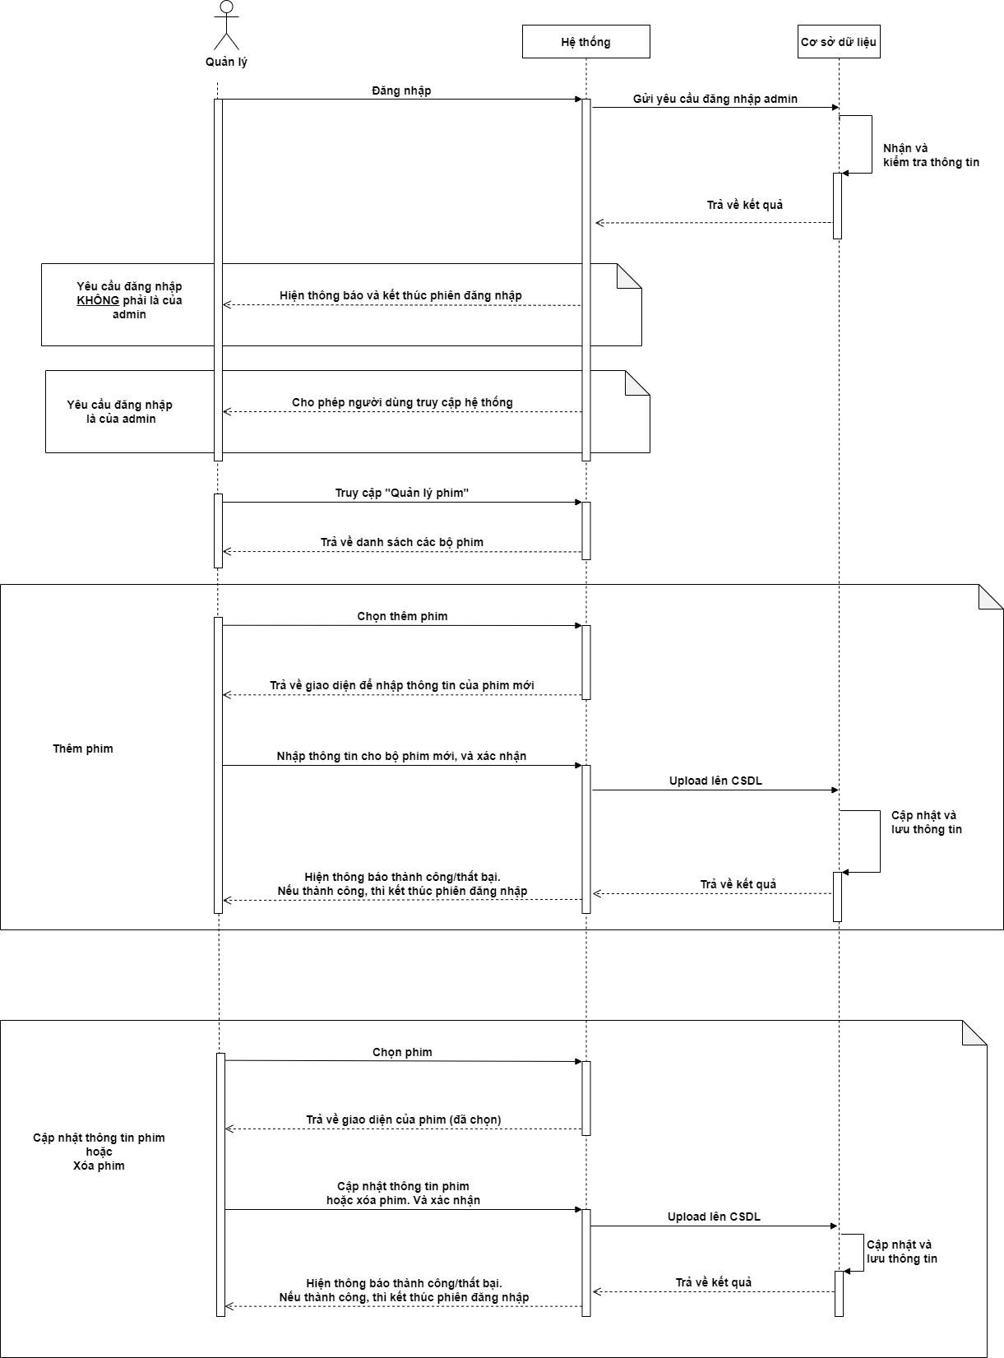

Hình 3.6. Sơ đồ tuần tự Use case quản lý phim

### Use case bán vé tại rạp

### 

### 

### Use case In vé cho khách đã mua vé online

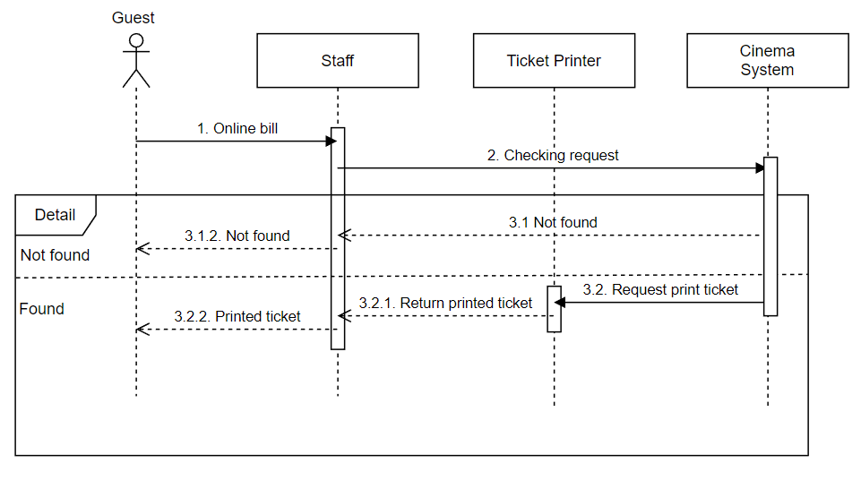

### 3.7.7 Use case Bán vé tự động tại máy

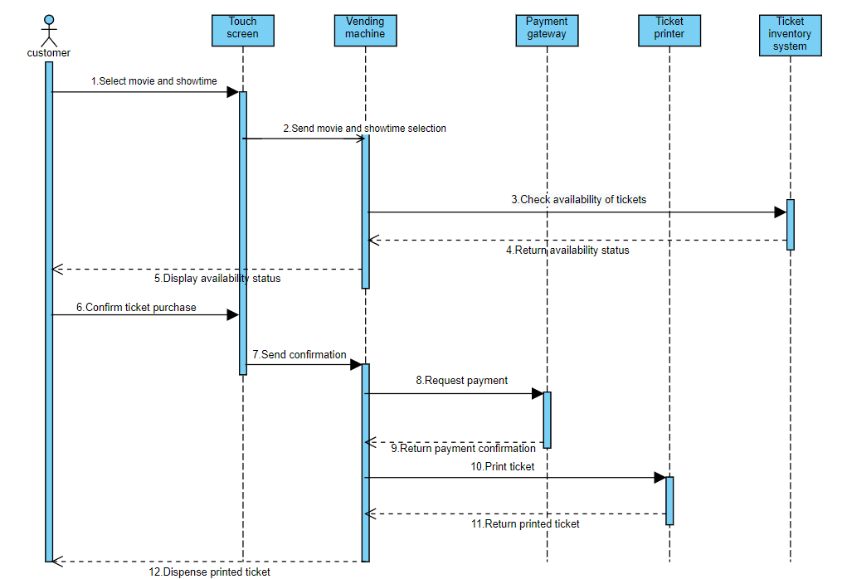

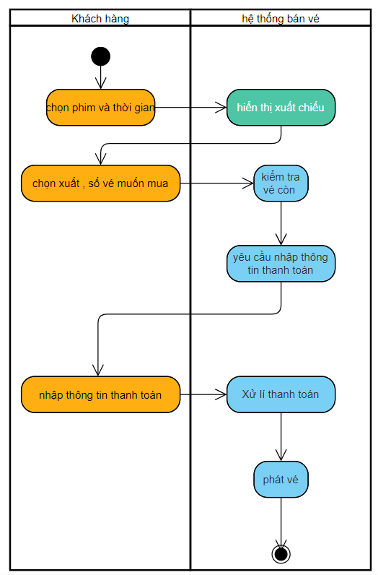

### Use case In vé tự động tại máy

### 

### 

### Use case Hoàn vé

### 

### 

### 7.2.7 Đổi vé

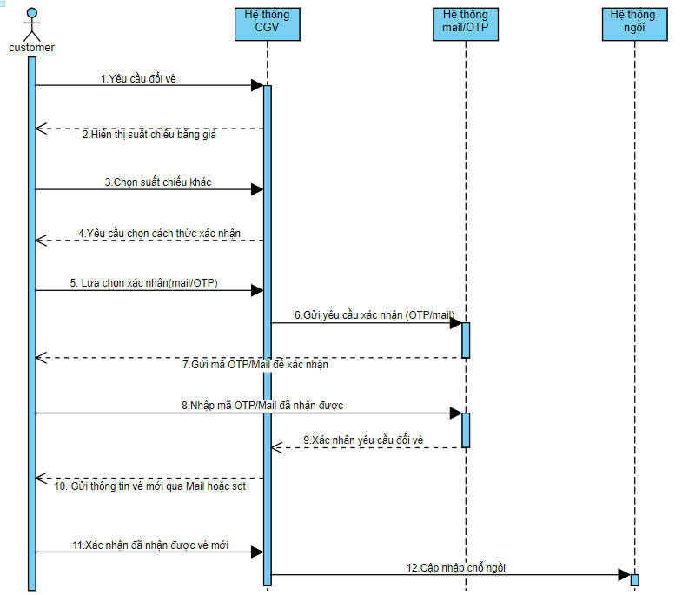

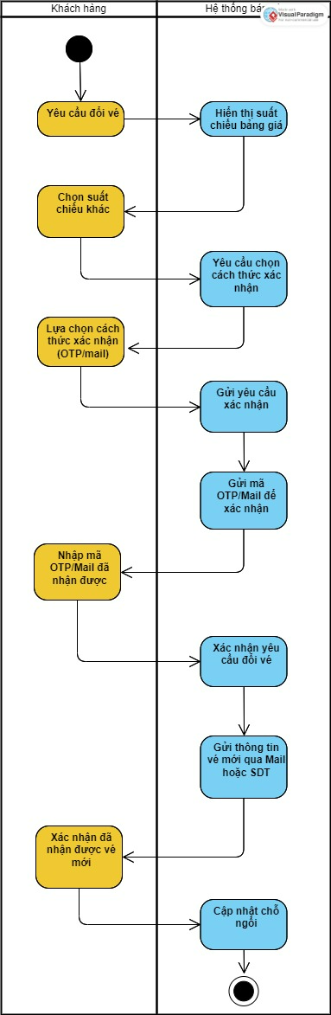

### 7.2.8 Sắp xếp lịch chiếu

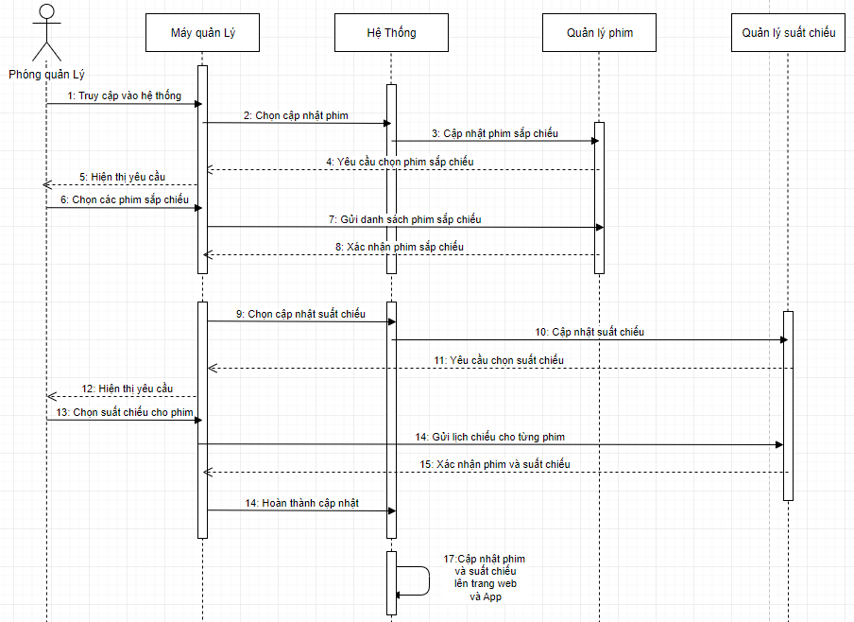

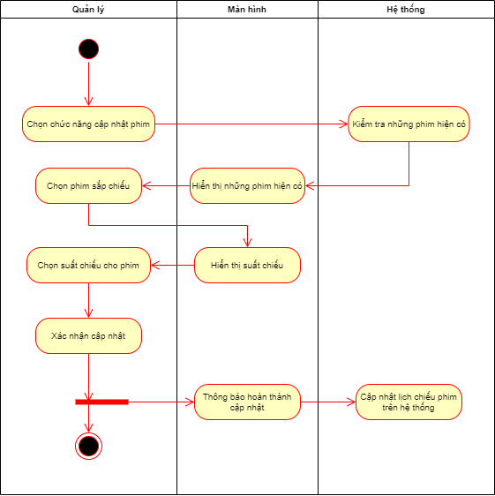

### 7.2.9 Sắp xếp lịch làm việc của nhân viên

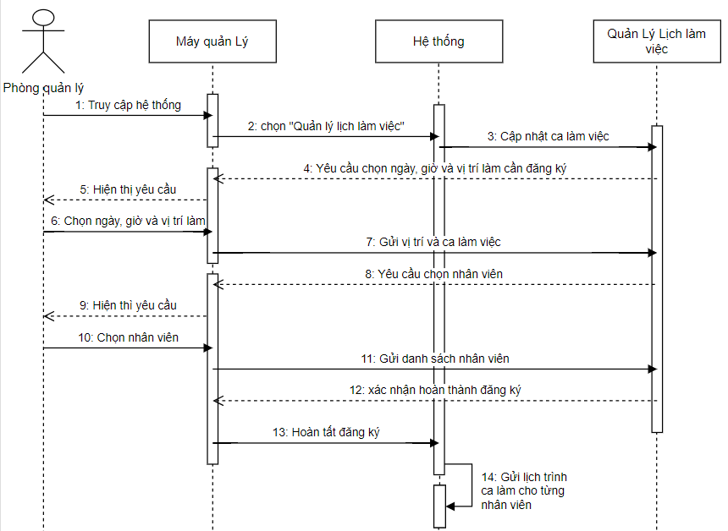

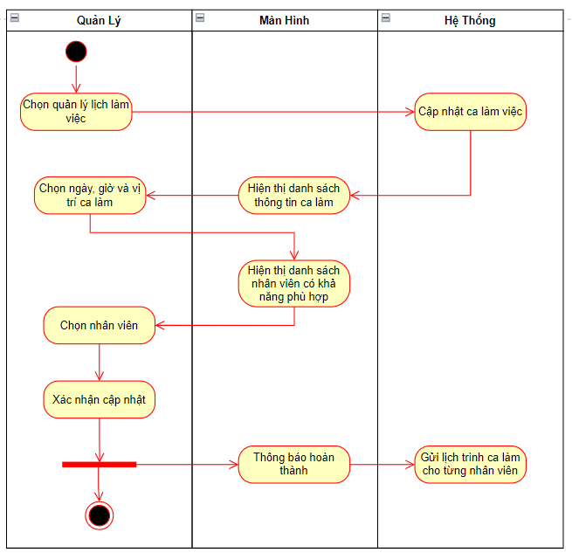

### 7.2.10 Tra cứu thông tin lịch chiếu và ca làm việc

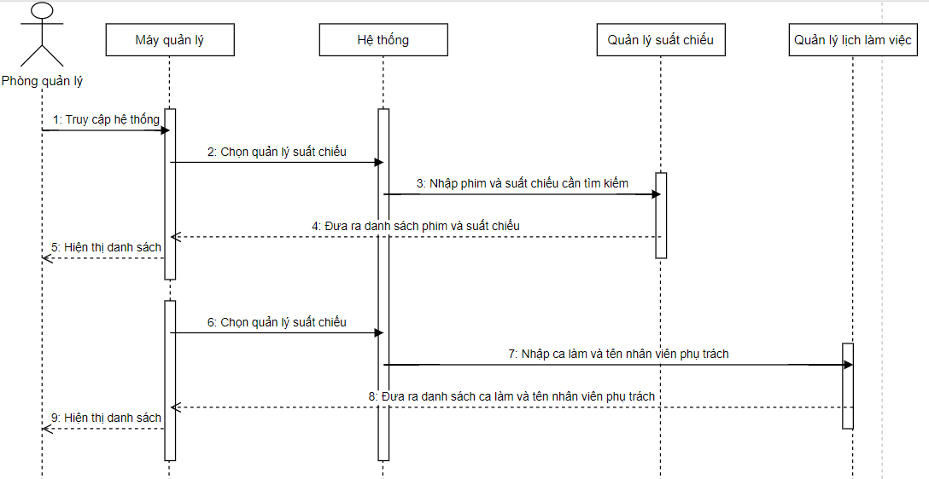

### 

## Thiết kế cơ sở dữ liệu:

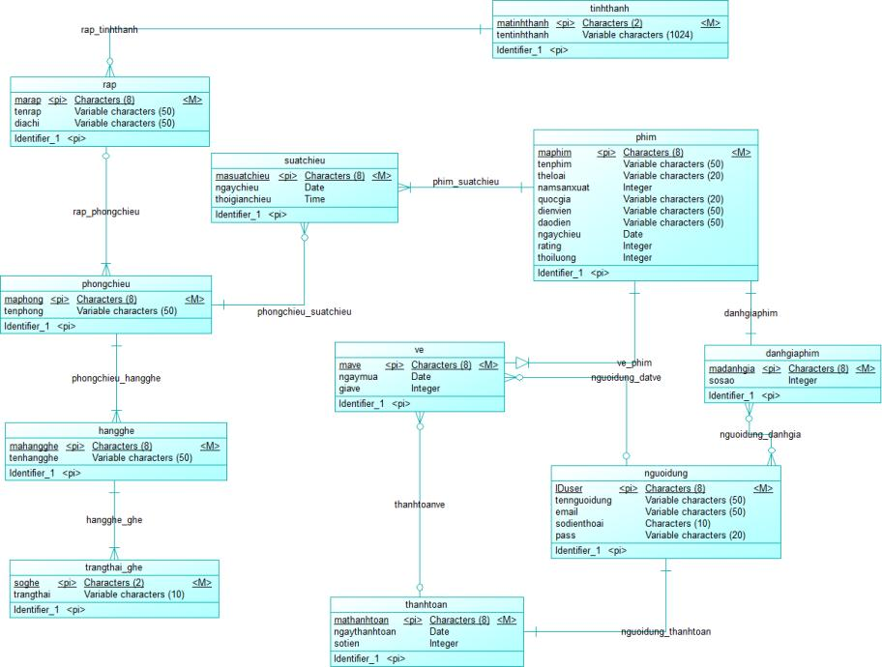

Hình 3.7. Cơ sở dữ liệu

# CHƯƠNG 4: HIỆN THỰC HỆ THỐNG

## Trang chủ

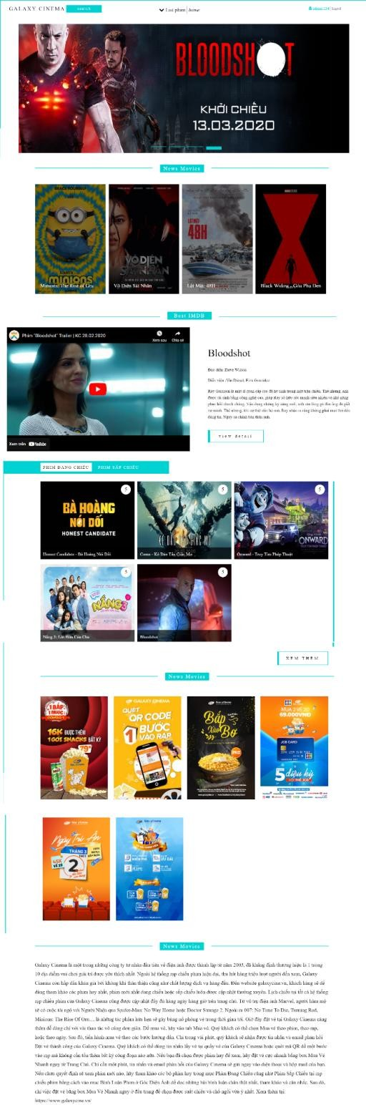

Hình 4.4. Giao diện trang chủ

## Đăng nhập

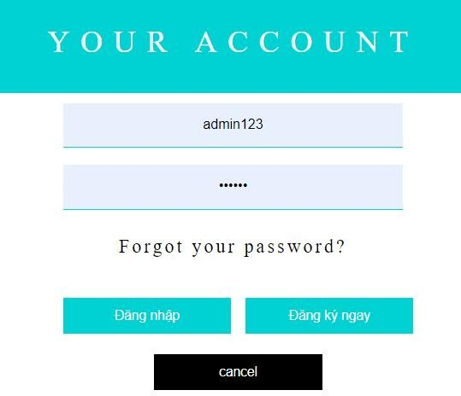

Hình 4.5. Giao diện đăng nhập

## Đăng ký

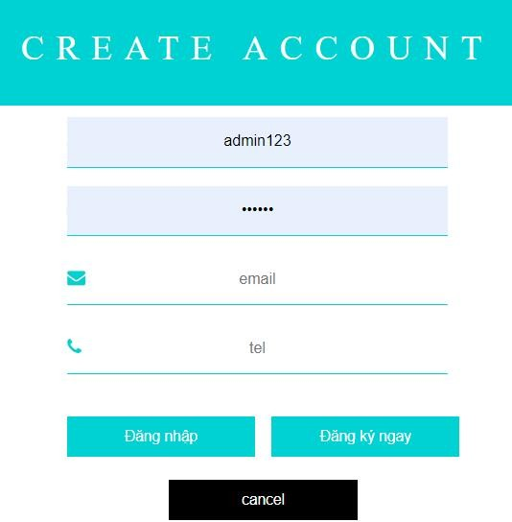

Hình 4.6. Giao diện đăng ký

## Chọn phim

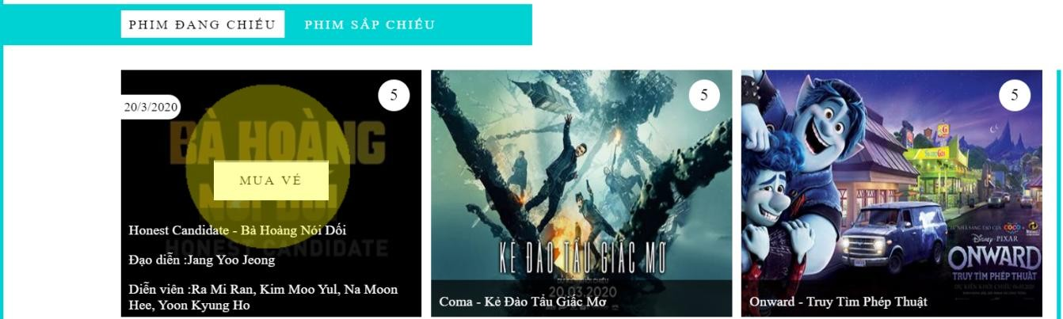

Hình 4.7. Giao diện chọn phim

## Đặt vé

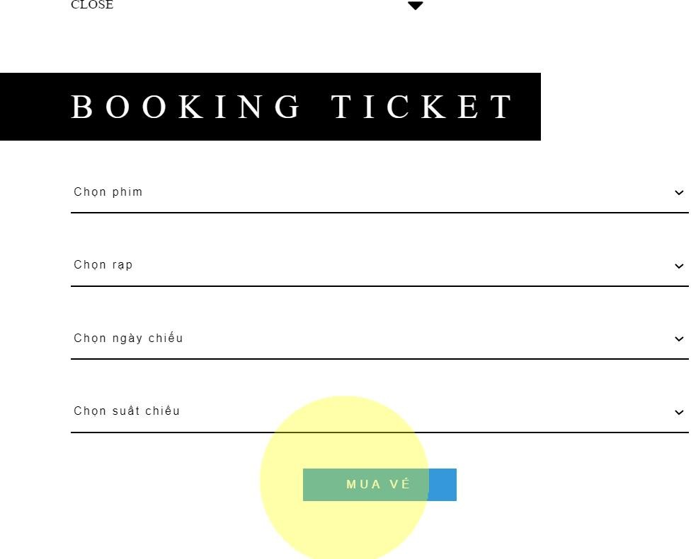

Hình 4.8. Giao diện đặt vé

## Chọn ghế & thanh toán vé

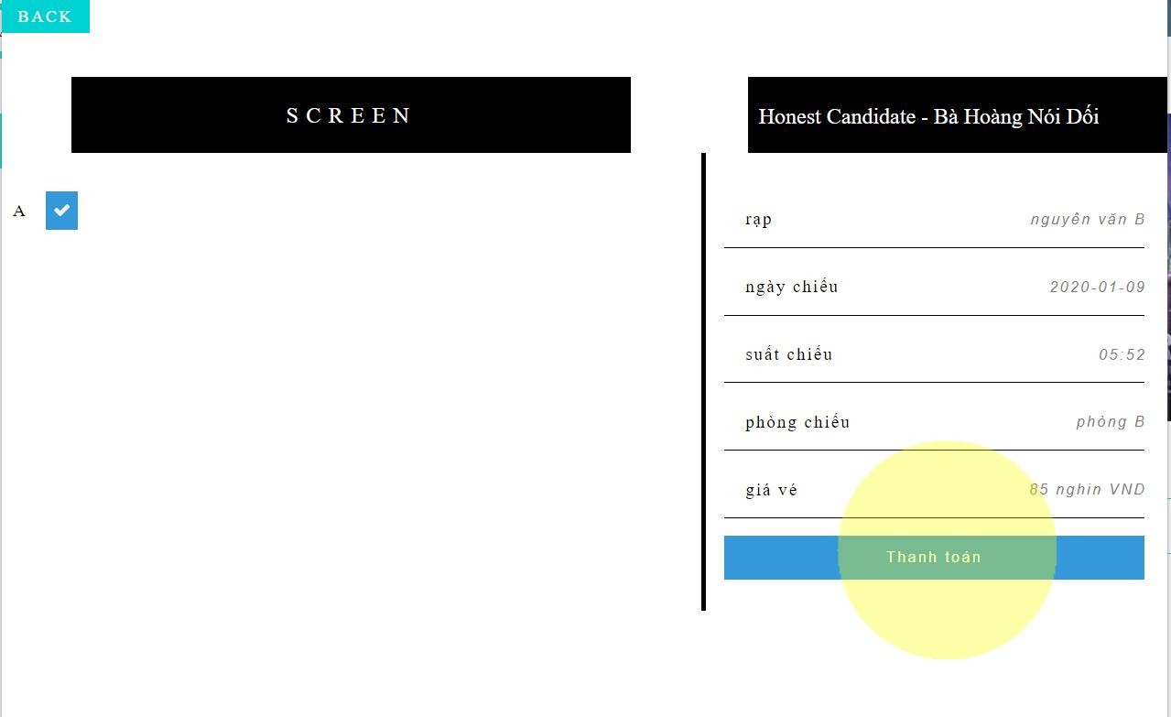

Hình 4.9. Giao diện chọn ghế & thanh toán vé

## Thanh toán thành công

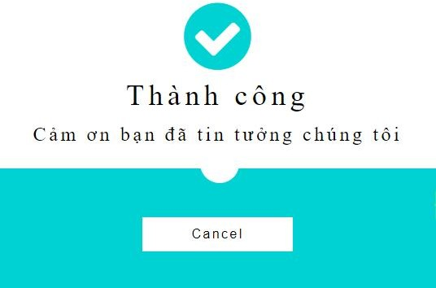

Hình 4.10. Giao diện thanh toán thành công

## Xem lại thông tin vé

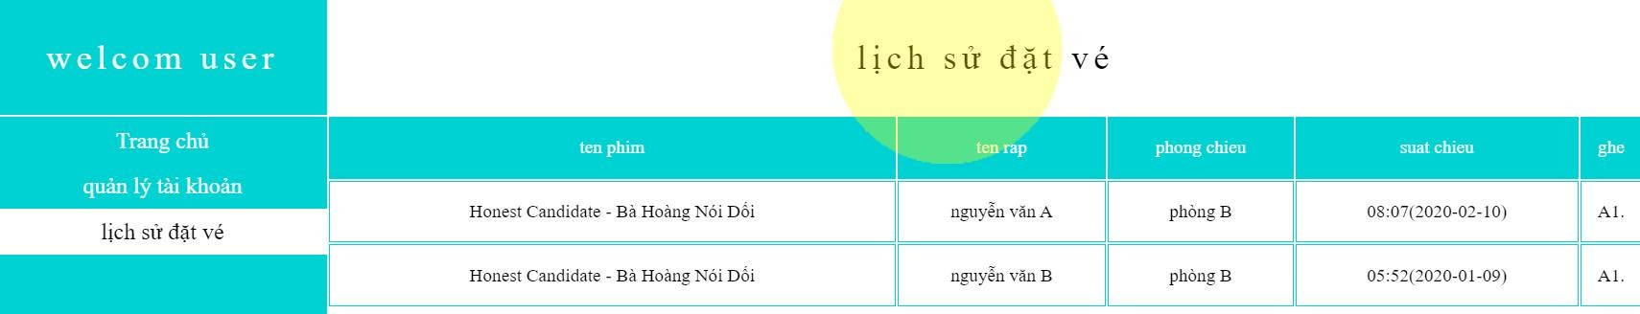

Hình 4.11. Giao diện xem lại thông tin vé

## Quản lý tài khoản

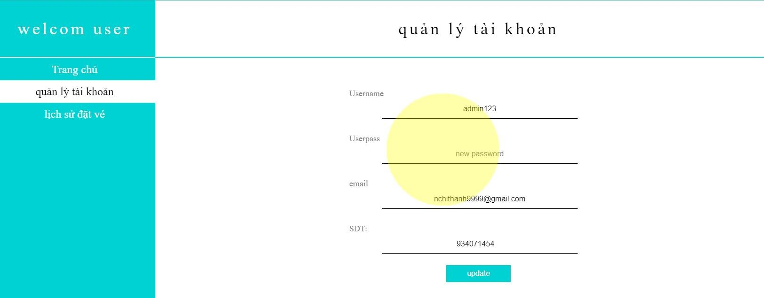

Hình 4.12. Giao diện quản lý tài khoản

## Bình luận phim

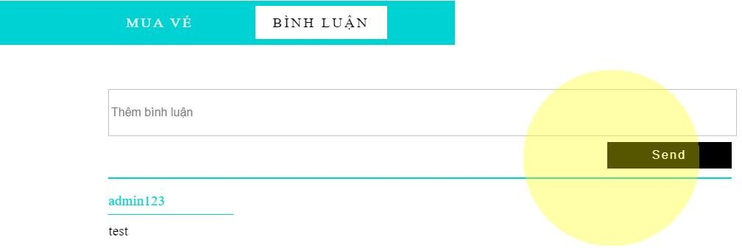

Hình 4.13. Giao diện bình luận phim

## Quản lý phim

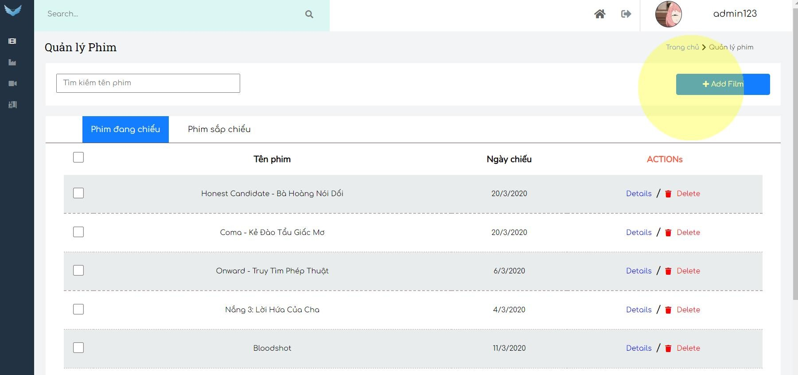

Hình 4.14. Giao diện quản lý phim

## Thêm phim

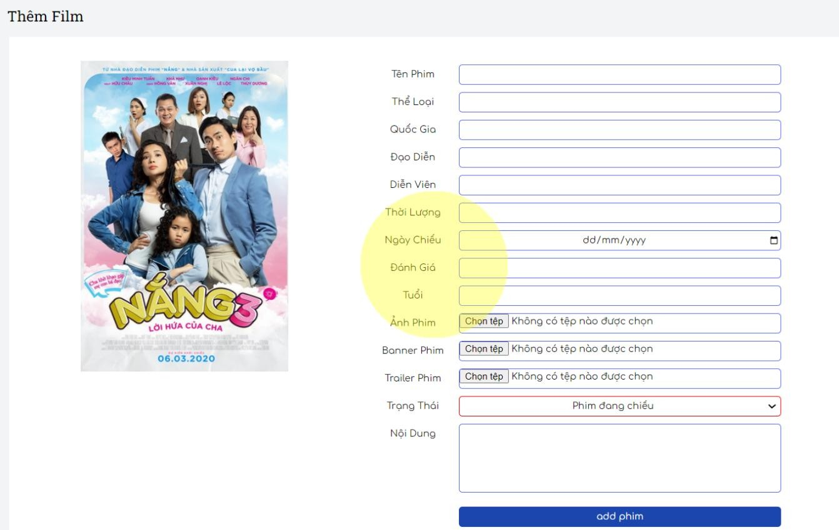

Hình 4.15. Giao diện thêm phim

## Chỉnh sửa phim

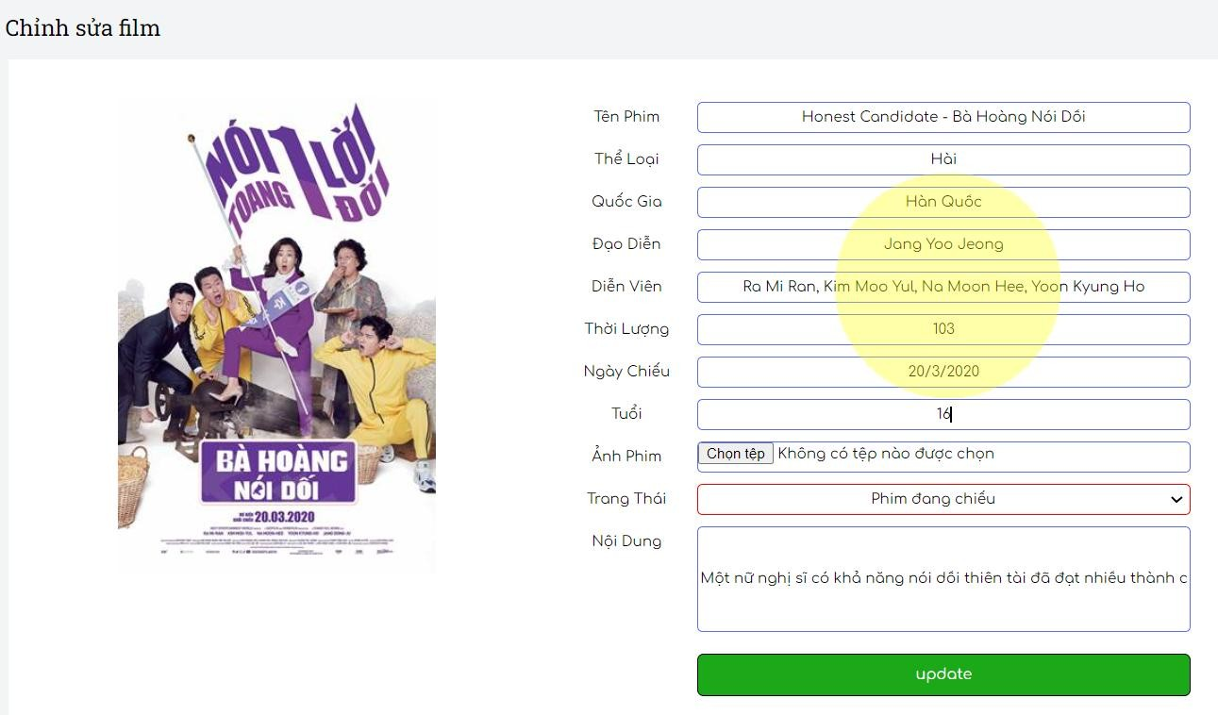

Hình 4.16. Giao diện chỉnh sửa phim

## Quản lý rạp

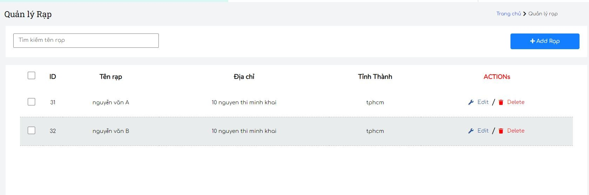

Hình 4.17. Giao diện quản lý rạp

## Thêm rạp

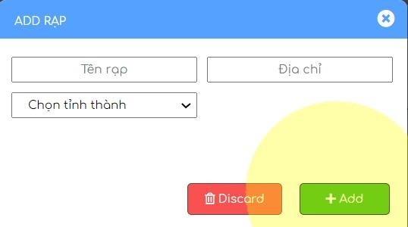

Hình 4.18. Giao diện chỉnh thêm rạp

## Chỉnh sửa rạp

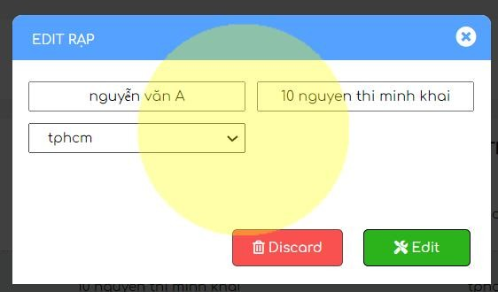

Hình 4.19. Giao diện chỉnh sửa rạp

## Quản lý suất chiếu

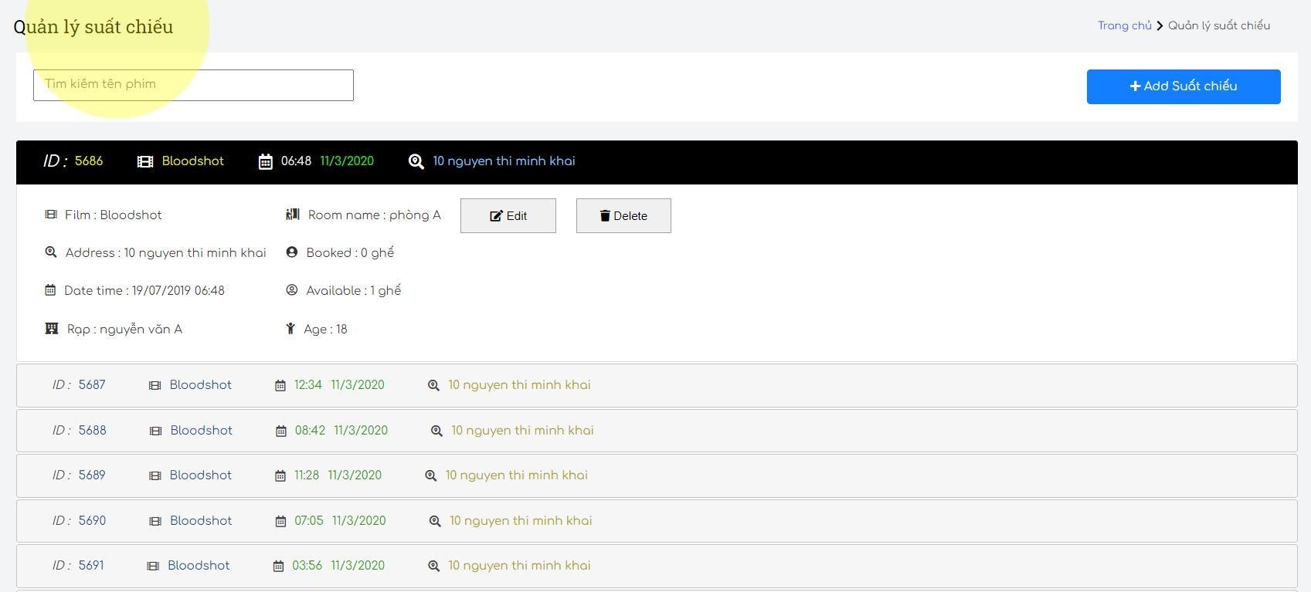

Hình 4.20. Giao diện quản lý suất chiếu

## Thêm suất chiếu

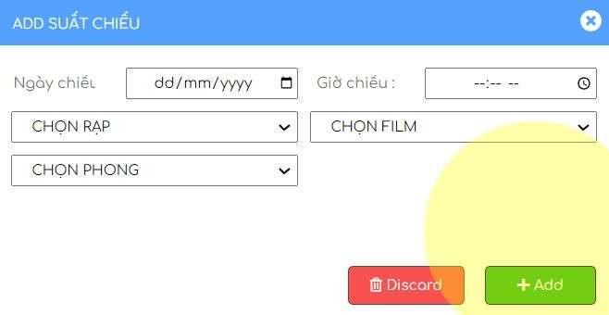

Hình 4.21. Giao diện thêm suất chiếu

## Chỉnh sửa suất chiếu

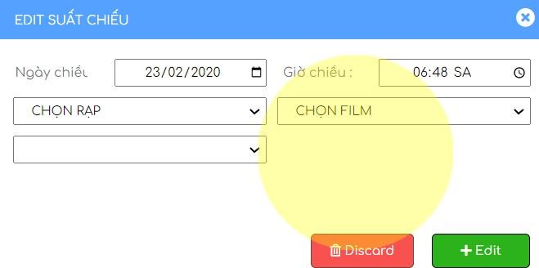

Hình 4.22. Giao diện chỉnh sửa suất chiếu

## Quản lý phòng chiếu

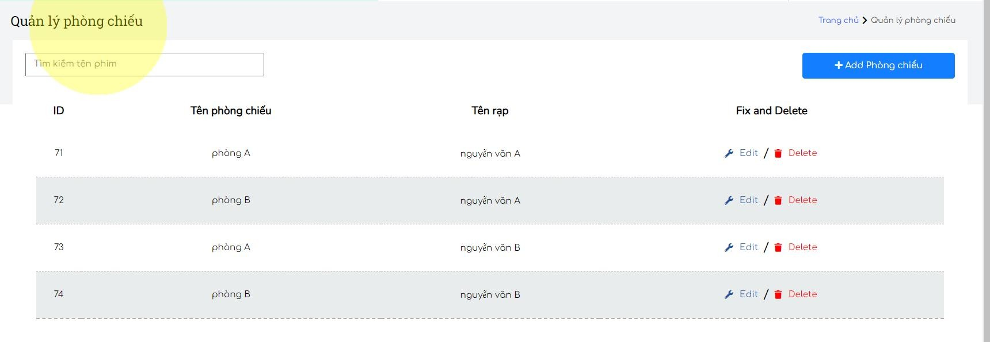

Hình 4.23. Giao diện quản lý phòng chiếu

## Thêm phòng chiếu

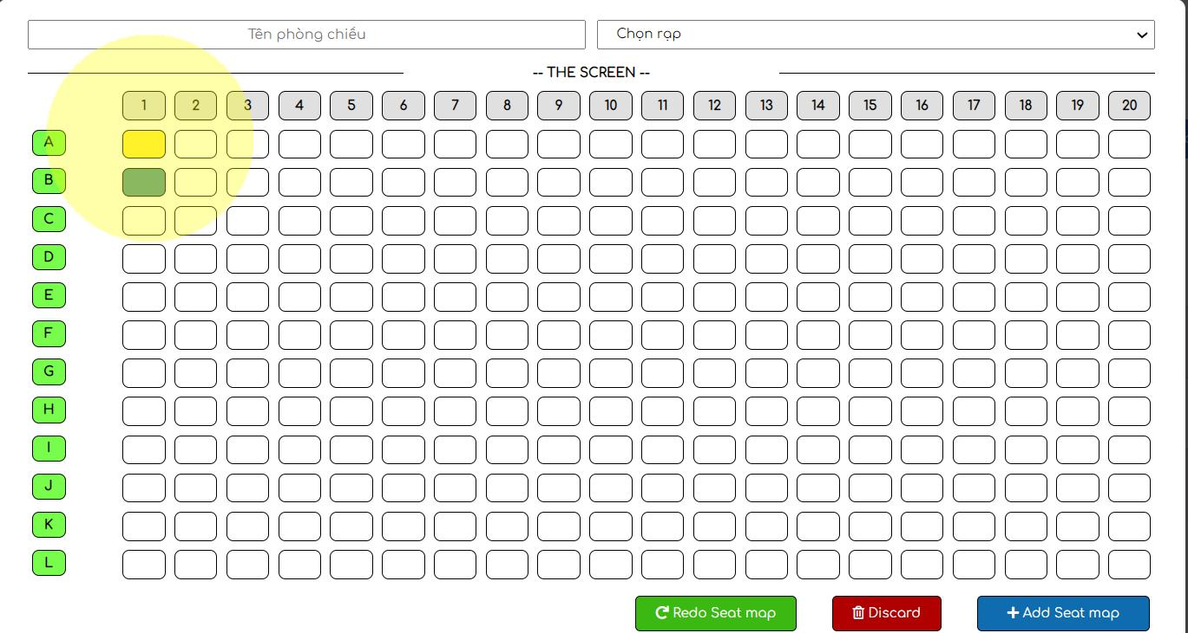

Hình 4.24. Giao diện thêm phòng chiếu

## Chỉnh sửa phòng chiếu

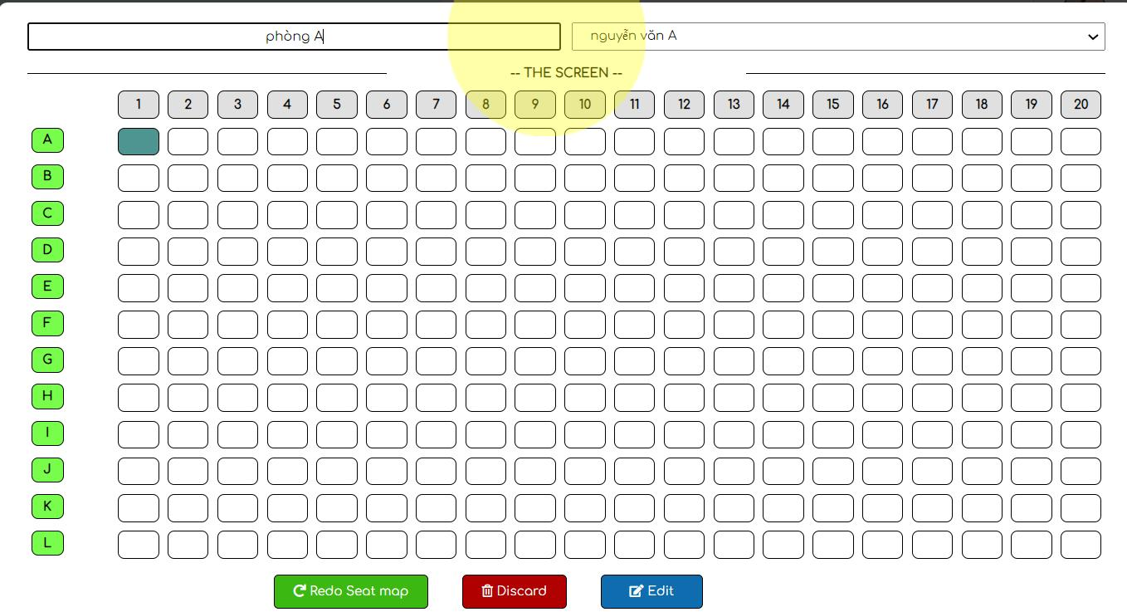

Hình 4.25. Giao diện chỉnh sửa phòng chiếu

## Tìm kiếm phim:

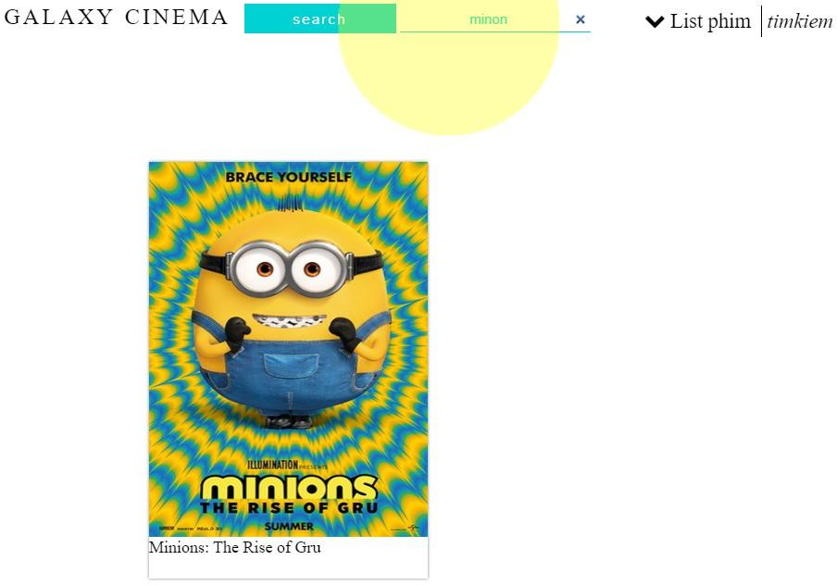

Hình 4.26 Giao diện tìm kiếm phim

# TÀI LIỆU THAM KHẢO

1. Nguyen Hoang Phu Thinh. (2019, June 24). Use Case Diagram và 5 sai lầm thường gặp. https://thinhnotes.com/. [https://thinhnotes.com/chuyen-nghe-](https://thinhnotes.com/chuyen-nghe-ba/use-case-diagram-va-5-sai-lam-thuong-gap/) ba/use-case-diagram-va-5-sai-lam-thuong-gap/